TRƯỜNG ĐẠI HỌC PHƯƠNG ĐÔNG
KHOA CÔNG NGHỆ SỐ & TRUYỀN THÔNG
NGÀNH CÔNG NGHỆ THÔNG TIN
____________________


BÁO CÁO ĐỒ ÁN KỲ
ĐỀ TÀI: XÂY DỰNG WEBSITE QUẢN LÝ CHUỖI QUÁN CÀ PHÊ AURELIS COFFEE

Hà Nội, 2026

TRƯỜNG ĐẠI HỌC PHƯƠNG ĐÔNG
KHOA CÔNG NGHỆ SỐ & TRUYỀN THÔNG
NGÀNH CÔNG NGHỆ THÔNG TIN
____________________

BÁO CÁO ĐỒ ÁN KỲ
ĐỀ TÀI: XÂY DỰNG WEBSITE QUẢN LÝ CHUỖI QUÁN CÀ PHÊ AURELIS COFFEE

Họ và tên sinh viên: Trần Ngọc Anh
Mã sinh viên: 523100131
Lớp: 523100C
Giảng viên hướng dẫn: ThS

Hà Nội, 2026

MỤC LỤC
CHƯƠNG 1. TỔNG QUAN ĐỀ TÀI VÀ CƠ SỞ THỰC HIỆN 3
1.1. Bài toán và lý do lựa chọn đề tài 3
1.2. Mục tiêu của đề tài 4
1.3. Đối tượng sử dụng, phạm vi và giới hạn của đề tài 5
1.4. Dữ liệu đầu vào, đầu ra và các yêu cầu/ràng buộc chính 6
1.5. Cơ sở lý thuyết, công nghệ và công cụ sử dụng 7
1.5.1. Kiến trúc SPA và REST API 7
1.5.2. React, Context và quản lý trạng thái 8
1.5.3. Express, middleware và xử lý bất đồng bộ 9
1.5.4. MySQL quan hệ và mysql2/promise 9
1.5.5. Bảo mật, quản lý cấu hình và Git 10
CHƯƠNG 2. PHÂN TÍCH VÀ THIẾT KẾ GIẢI PHÁP 11
2.1. Phân tích yêu cầu và chức năng cốt lõi 11
2.2. Use case và luồng xử lý chính 12
2.2.1. Luồng đăng nhập và xác thực 14
2.2.2. Luồng order tại quầy và trạng thái bàn 16
2.2.3. Luồng thanh toán, tích điểm và voucher 18
2.2.4. Luồng quản lý kho 19
2.3. Thiết kế kiến trúc hệ thống 19
2.4. Thiết kế cơ sở dữ liệu 21
2.4.1. Thiết kế dữ liệu đơn hàng và tính lịch sử 23
2.4.2. Seed data và khả năng demo 24
2.5. Thiết kế giao diện, API và các thành phần kỹ thuật 25
CHƯƠNG 3. XÂY DỰNG SẢN PHẨM, KIỂM THỬ VÀ ĐÁNH GIÁ 27
3.1. Xây dựng và triển khai sản phẩm 27
3.1.1. Module xác thực và tài khoản 27
3.1.2. Module danh mục và sản phẩm 28
3.1.3. Module chi nhánh và bàn 28
3.1.4. Module đơn hàng và POS 29
3.1.5. Màn hình pha chế Barista 29
3.1.6. Khu vực khách hàng: thực đơn, giỏ hàng, đơn hàng và tài khoản 30
3.1.7. Quản trị người dùng và khách hàng 31
3.1.8. Module kho nguyên liệu 31
3.1.9. Dashboard và báo cáo 31
3.1.10. Tùy chỉnh thương hiệu và upload an toàn 32
3.1.11. Minh chứng giao diện chạy thực tế 32
3.1.12. Dữ liệu mẫu và khả năng trình diễn dashboard 35
3.2. Kiểm thử và đánh giá sản phẩm 36
3.2.1. Phương pháp kiểm thử theo lớp và cách thu thập minh chứng 38
3.2.2. Đánh giá hiệu năng và khả năng mở rộng ở quy mô đồ án 39
3.3. Giải pháp cải tiến kỹ thuật 40
3.3.1. Cải tiến tính toàn vẹn bằng transaction và khóa bản ghi 40
3.3.2. Cải tiến phân quyền từ “ẩn menu” sang RBAC + data scope 41
3.3.3. Cải tiến bảo mật upload và nội dung thương hiệu 41
3.3.4. Cải tiến UX/UI và khả năng thương hiệu hóa 42
3.3.5. Cải tiến chất lượng mã nguồn và hướng refactor 42
3.4. Quá trình tự học và phát triển 43
3.4.1. Nội dung kiến thức/công nghệ tự học 43
3.4.2. Áp dụng vào đồ án và minh chứng 44
3.4.3. Kế hoạch và định hướng phát triển 45
3.5. Kết quả đạt được và hạn chế 45
3.5.1. Kịch bản demo end-to-end đề xuất 46
3.5.2. Rủi ro triển khai và mức độ sẵn sàng của phiên bản hiện tại 47
KẾT LUẬN 49
TÀI LIỆU THAM KHẢO 50
PHỤ LỤC A. HƯỚNG DẪN CÀI ĐẶT VÀ CHẠY HỆ THỐNG 51
A.1. Tài khoản demo 52
PHỤ LỤC B. DANH SÁCH FILE/MODULE QUAN TRỌNG 53

DANH MỤC TỪ VIẾT TẮT
Từ viết tắt | Diễn giải
API | Application Programming Interface – giao diện lập trình ứng dụng
CSDL | Cơ sở dữ liệu
CRUD | Create, Read, Update, Delete
HTTP | Hypertext Transfer Protocol
JWT | JSON Web Token
KDS | Kitchen Display System – màn hình pha chế
MVC | Model – View – Controller (khái niệm phân lớp tham khảo)
POS | Point of Sale – bán hàng tại quầy
RBAC | Role-Based Access Control – kiểm soát truy cập theo vai trò
REST | Representational State Transfer
SPA | Single Page Application
UI/UX | User Interface / User Experience
URL | Uniform Resource Locator
SQL | Structured Query Language

DANH MỤC HÌNH VẼ, SƠ ĐỒ
Hình 2.1. Sơ đồ use case theo nhóm vai trò 16
Hình 2.2. Luồng xác thực JWT và RBAC 18
Hình 2.3. Luồng tạo đơn – pha chế – thanh toán – vệ sinh bàn 18
Hình 2.4. Transaction thanh toán và cập nhật dữ liệu liên quan 19
Hình 2.5. Kiến trúc tổng thể hệ thống 20
Hình 2.6. Bản đồ định tuyến frontend 21
Hình 2.7. Phân lớp xử lý REST API 22
Hình 2.8. ERD lõi của hệ thống 23
Hình 3.1. Giao diện trang chủ Aurelis Coffee chạy local 34
Hình 3.2. Giao diện danh sách cửa hàng 34
Hình 3.3. Giao diện thực đơn Aurelis 35
Hình 3.4. Quản trị 30 sản phẩm qua nhiều trang phân trang 35
Hình 3.5. Doanh thu mẫu theo thời gian từ các order COMPLETED trong seed 36
Hình 3.6. Doanh thu mẫu theo chi nhánh trong seed 36

DANH MỤC BẢNG
Bảng 1.1. Mục tiêu và tiêu chí hoàn thành 4
Bảng 1.2. Đối tượng sử dụng và phạm vi 5
Bảng 1.3. Dữ liệu đầu vào/đầu ra tiêu biểu 6
Bảng 1.4. Công nghệ chính trong source code 7
Bảng 2.1. Ma trận chức năng theo vai trò 12
Bảng 2.2. Yêu cầu phi chức năng 13
Bảng 2.3. Các nhóm bảng trong CSDL 23
Bảng 2.4. Từ điển dữ liệu 25 bảng 23
Bảng 2.5. Quy mô dữ liệu mẫu 25
Bảng 2.6. Nhóm API chính 26
Bảng 3.1. Quy mô source code 28
Bảng 3.2. Test case chức năng chính 37
Bảng 3.3. Kiểm thử bảo mật và validation 38
Bảng 3.4. Kiến thức tự học và minh chứng áp dụng 42
Bảng 3.5. Đối chiếu mục tiêu – kết quả – hạn chế 44
Bảng 3.6. Kịch bản demo end-to-end đề xuất 48
Bảng 3.7. Rủi ro triển khai và hướng xử lý 49
Bảng A.1. Tài khoản demo 53
Bảng B.1. File/module quan trọng 55
Bảng C.1. Gợi ý minh chứng theo checkpoint 56

MỞ ĐẦU
Trong mô hình kinh doanh chuỗi cà phê, dữ liệu không chỉ nằm ở danh sách món hoặc doanh thu cuối ngày mà còn xuất hiện ở nhiều điểm vận hành: chi nhánh, bàn, nhân viên, khách hàng, đơn hàng, thanh toán, tồn kho và chương trình thành viên. Khi các nghiệp vụ này được quản lý rời rạc bằng bảng tính hoặc các công cụ độc lập, việc kiểm soát trạng thái bàn, giá bán tại thời điểm mua, quyền truy cập theo chi nhánh và lịch sử giao dịch trở nên khó nhất quán. Đề tài “Xây dựng website quản lý chuỗi quán cà phê Aurelis Coffee” được thực hiện nhằm mô hình hóa các nghiệp vụ đó trong một hệ thống web full-stack thống nhất, đồng thời tạo trải nghiệm khách hàng mang tính thương hiệu thay vì chỉ dừng ở giao diện CRUD.
Hệ thống sử dụng kiến trúc ReactJS → Axios → REST API → NodeJS/Express → MySQL. Frontend chia thành khu vực khách hàng, quản trị, bán hàng tại quầy và màn hình pha chế; backend tổ chức theo route, middleware, controller, service và truy vấn MySQL; dữ liệu được lưu trong 25 bảng quan hệ. Cách tổ chức này phù hợp mục tiêu đồ án công nghệ thông tin vì cho phép thể hiện đồng thời phân tích nghiệp vụ, thiết kế kiến trúc, thiết kế cơ sở dữ liệu, lập trình giao diện, lập trình API, bảo mật, kiểm thử và đánh giá sản phẩm.
Phiên bản source code được sử dụng để lập báo cáo đã hiện thực các chức năng cốt lõi gồm xác thực JWT; đăng ký và quản lý hồ sơ; phân quyền ADMIN, MANAGER, CASHIER, BARISTA, CUSTOMER; quản lý sản phẩm, danh mục, chi nhánh, bàn, người dùng, khách hàng, kho; tạo đơn hàng; quy trình POS; màn hình pha chế; thanh toán; tích điểm thành viên; dashboard và báo cáo; tùy chỉnh hình ảnh thương hiệu. Phần khách hàng có Trang chủ, Thực đơn, Chi tiết sản phẩm, Cửa hàng, Giỏ hàng, Lịch sử đơn, Tài khoản và trang gửi yêu cầu đặt bàn.
Báo cáo tập trung vào phần công việc có trong source code, không coi các chức năng chưa được tích hợp hoàn chỉnh là đã hoàn thành. Đặc biệt, trang đặt bàn hiện tạo email yêu cầu thay vì ghi trực tiếp vào bảng reservations; thanh toán phía khách hàng được xác nhận tại cửa hàng; hệ thống chưa tích hợp cổng thanh toán thật, Socket.IO hoặc bộ kiểm thử tự động. Các giới hạn này được trình bày tại Chương 3 nhằm phản ánh đúng trạng thái sản phẩm và làm cơ sở đề xuất hướng phát triển tiếp theo.
Về phương pháp thực hiện, đề tài đi từ khảo sát nghiệp vụ, xác định vai trò, chuẩn hóa dữ liệu, xây dựng schema MySQL và seed data, sau đó phát triển API theo từng module, kết nối frontend bằng Axios và hoàn thiện trải nghiệm theo phong cách thương hiệu cao cấp. Những nghiệp vụ có nguy cơ xung đột dữ liệu như tạo đơn tại bàn, thanh toán và nhập kho được ưu tiên sử dụng transaction và khóa bản ghi. Việc đánh giá trong báo cáo kết hợp đọc source, kiểm tra cú pháp, đối chiếu luồng nghiệp vụ với schema và sử dụng các ảnh giao diện chạy thực tế đã được cung cấp.

CHƯƠNG 1. TỔNG QUAN ĐỀ TÀI VÀ CƠ SỞ THỰC HIỆN

1.1. Bài toán và lý do lựa chọn đề tài
Chuỗi cà phê có đặc trưng là nhiều điểm bán cùng dùng một thực đơn thương hiệu nhưng lại có dữ liệu vận hành gắn với từng chi nhánh. Một nhân viên quầy cần biết bàn nào đang trống, một nhân viên pha chế cần nhìn thấy đơn mới, quản lý chi nhánh cần xem báo cáo trong phạm vi của mình, còn quản trị viên cần quan sát toàn hệ thống. Khách hàng lại cần một giao diện khác hoàn toàn: tìm món, xem giá và tùy chọn, đặt món, xem cửa hàng, theo dõi đơn hàng và quản lý hồ sơ. Bởi vậy, bài toán không phù hợp với mô hình một trang quản trị đơn giản mà cần một hệ thống nhiều vai trò với ranh giới quyền rõ ràng.
Một khó khăn quan trọng là tính nhất quán của dữ liệu giữa đơn hàng và trạng thái bàn. Nếu hai người cùng chọn một bàn hoặc một đơn bị thanh toán lặp, dữ liệu có thể sai ngay cả khi giao diện nhìn đúng. Source code giải quyết vấn đề này bằng transaction và “SELECT...FOR UPDATE” tại service đơn hàng. Sau khi tạo đơn tại bàn, trạng thái bàn chuyển sang “OCCUPIED”; sau thanh toán, đơn chuyển “COMPLETED” và bàn chuyển “CLEANING”; chỉ sau khi xác nhận vệ sinh, bàn mới trở lại “AVAILABLE”. Đây là ví dụ cho thấy đề tài có nghiệp vụ vượt ra ngoài CRUD thuần túy.
Bài toán giá bán cũng cần được xử lý ở phía máy chủ. Một sản phẩm có giá cơ bản, kích cỡ có phụ phí và món thêm có giá riêng; frontend chỉ gửi lựa chọn, còn backend truy vấn lại sản phẩm, size và addon đang hoạt động để tính “unit_price”, “total_price” và “subtotal”. Cách làm này tránh việc người dùng sửa dữ liệu giá trong trình duyệt. Đồng thời, bảng “order_items” lưu “unit_price” tại thời điểm mua nên lịch sử đơn hàng không phụ thuộc vào giá hiện tại của bảng “products”.
Từ góc độ trải nghiệm, người dùng không kỳ vọng website của thương hiệu cà phê trông giống một bài thực hành quản trị. Do đó phần customer được thiết kế theo hướng editorial, sử dụng khoảng trắng, tông Espresso Brown – Warm Beige – Off-white, chữ tiêu đề serif và ảnh lớn. Phần admin vẫn giữ ngôn ngữ thị giác nhất quán nhưng ưu tiên khả năng đọc dữ liệu; POS và Barista được tách thành màn hình nghiệp vụ riêng để giảm thao tác thừa trong giờ cao điểm.
Đề tài được lựa chọn vì hội tụ nhiều kiến thức trọng tâm của phát triển ứng dụng web: React, routing, quản lý state/context, gọi API, xác thực JWT, phân quyền, Express middleware, validation, upload file, SQL quan hệ, transaction, báo cáo dữ liệu và thiết kế UI/UX. Đồng thời phạm vi đủ gần với tình huống thực tế để có thể mô tả bằng use case, ERD, luồng trạng thái và test case rõ ràng khi bảo vệ đồ án.

1.2. Mục tiêu của đề tài
Bảng 1.1. Mục tiêu và tiêu chí hoàn thành
Mục tiêu | Tiêu chí hoàn thành
Xây dựng kiến trúc full-stack tách lớp | Frontend React/Vite giao tiếp REST API Express thông qua Axios; dữ liệu lưu MySQL.
Đảm bảo phân quyền | JWT + RBAC cho 5 vai trò và giới hạn dữ liệu theo chi nhánh/khách hàng.
Hiện thực quy trình bán hàng | POS, order items, tùy chọn món, voucher, thanh toán, in hóa đơn và trạng thái bàn.
Hỗ trợ vận hành | Quản lý chi nhánh, bàn, người dùng, khách hàng, kho, dashboard và báo cáo.
Hỗ trợ khách hàng | Thực đơn, chi tiết món, giỏ hàng, đặt món mang đi, lịch sử đơn, hồ sơ và cửa hàng.
Đảm bảo toàn vẹn và bảo mật | Prepared statements, validation, bcrypt, transaction, file upload validation, centralized error.
Tạo giao diện có nhận diện thương hiệu | Thiết kế cao cấp, responsive, Việt hóa nội dung, có thể thay logo/ảnh thương hiệu từ trang Settings.

Mục tiêu cốt lõi của đề tài không phải là hiện thực toàn bộ mọi ý tưởng có thể có của một hệ thống F&B, mà là xây dựng chắc chắn một chuỗi chức năng có liên hệ dữ liệu xuyên suốt. Vì vậy trọng tâm được đặt vào xác thực – phân quyền, danh mục – sản phẩm, chi nhánh – bàn, đơn hàng – thanh toán – điểm thành viên, và khả năng quan sát qua dashboard/báo cáo. Các module này tạo nên một đường đi dữ liệu hoàn chỉnh từ lúc người dùng chọn sản phẩm tới lúc giao dịch được ghi nhận.
Ngoài mục tiêu chức năng, đề tài đặt tiêu chí kỹ thuật là không sử dụng dữ liệu giả cố định thay cho API ở các module cốt lõi. Các danh sách sản phẩm, chi nhánh, đơn hàng, bàn, khách hàng và tồn kho đều lấy từ backend. Search, filter và pagination được xử lý ở backend đối với các danh sách có số lượng tăng theo thời gian. Điều này giúp kiến trúc có thể mở rộng tốt hơn so với tải toàn bộ dữ liệu về trình duyệt rồi lọc cục bộ.
Mục tiêu về chất lượng giao diện được đánh giá bằng tính nhất quán, khả năng nhận diện thương hiệu và sự phù hợp theo ngữ cảnh. Customer UI ưu tiên cảm xúc thương hiệu; admin ưu tiên thông tin; POS ưu tiên tốc độ thao tác; Barista ưu tiên nhìn nhanh trạng thái và thời gian chờ. Việc tách bốn bối cảnh sử dụng này giúp giao diện phục vụ đúng nhiệm vụ thay vì áp một layout cho mọi người dùng.

1.3. Đối tượng sử dụng, phạm vi và giới hạn của đề tài
Bảng 1.2. Đối tượng sử dụng và phạm vi
Vai trò | Phạm vi | Chức năng chính
ADMIN | Quản trị toàn hệ thống | Dashboard; sản phẩm; danh mục; chi nhánh; bàn; người dùng; khách hàng; kho; đơn hàng; báo cáo; settings; POS; Barista.
MANAGER | Quản lý vận hành theo chi nhánh | Dashboard, đơn hàng, bàn, khách hàng theo phạm vi, kho, báo cáo, POS, Barista; không có quyền CRUD sản phẩm/danh mục/người dùng.
CASHIER | Nhân viên quầy | POS; xem/cập nhật đơn; thanh toán; quản lý trạng thái bàn được phép.
BARISTA | Nhân viên pha chế | Xem các đơn cần pha chế; chuyển CONFIRMED → PREPARING → READY.
CUSTOMER | Khách hàng | Xem thực đơn, chi tiết món, giỏ hàng, tạo đơn mang đi, xem đơn của chính mình, hồ sơ, cửa hàng, gửi yêu cầu đặt bàn.

Phạm vi hiện thực được xác định theo source code. Backend hiện có các nhóm route “/auth”, “/settings”, “/categories”, “/products”, “/branches”, “/tables”, “/orders”, “/dashboard” và “/admin”. Frontend tương ứng có CustomerLayout, AdminLayout, POSPage và BaristaPage. Sản phẩm có 25 bảng MySQL và dữ liệu seed đủ để trang giao diện có nội dung thực tế gồm 4 chi nhánh, 30 sản phẩm, 20 bàn, 5 tài khoản demo, 7 đơn mẫu, 13 chi tiết đơn và 7 nguyên liệu.
Giới hạn thứ nhất là đặt bàn. Schema đã có bảng “reservations”, nhưng “ReservationPage.jsx” hiện tạo nội dung email bằng “mailto:” để cửa hàng xác nhận thủ công, chưa có REST API ghi dữ liệu vào bảng reservations. Vì vậy chức năng này được xem là giao diện yêu cầu đặt bàn chứ chưa phải một quy trình reservation hoàn chỉnh. Báo cáo không đánh giá nó ngang mức với order/POS.
Giới hạn thứ hai là thanh toán online. Backend hỗ trợ ba phương thức kỹ thuật “CASH”, “QR”, “BANK_TRANSFER”, nhưng đây là mô hình thanh toán demo; chưa tích hợp cổng thanh toán thật và chưa có webhook đối soát. Đối với đơn đặt từ giỏ hàng khách hàng, giao diện ghi rõ thanh toán và xác nhận tại chi nhánh. Đây là lựa chọn phạm vi phù hợp cho đồ án kỳ để ưu tiên tính ổn định của nghiệp vụ cốt lõi.
Giới hạn thứ ba là realtime và kiểm thử tự động. BaristaPage sử dụng cơ chế tải lại định kỳ thay vì Socket.IO, phù hợp cho phiên bản đầu nhưng chưa tối ưu khi cần cập nhật tức thời. Source chưa có Jest/Vitest/Supertest nên phần kiểm thử hiện dựa trên kiểm tra tĩnh, test case nghiệp vụ thủ công và quan sát giao diện. Những điểm này được đưa vào hướng phát triển, không che giấu như chức năng đã hoàn tất.

1.4. Dữ liệu đầu vào, đầu ra và các yêu cầu/ràng buộc chính
Bảng 1.3. Dữ liệu đầu vào/đầu ra tiêu biểu
Nghiệp vụ | Đầu vào | Đầu ra
Xác thực | Email, mật khẩu; họ tên, điện thoại khi đăng ký | JWT và thông tin user public, không trả password_hash
Sản phẩm | Mã, tên, danh mục, mô tả, giá, ảnh, trạng thái, featured/bestseller | Danh sách/chi tiết món, kích cỡ, addon, rating/review
Đơn hàng | Branch, order type, table, items, size, addon, quantity, voucher, note | Order code, subtotal, discount, total, trạng thái, payment
Thanh toán | Order id, payment method, amount | Payment PAID, order COMPLETED, table CLEANING, points/tier
Kho | Ingredient, unit, minimum stock, supplier, quantity nhập | Tồn hiện tại và lịch sử inventory_transactions
Settings | SVG logo, WEBP hero/managed images | URL ảnh trong uploads kèm cache-busting mtime

Ràng buộc dữ liệu được đặt ở cả giao diện, validator backend và schema. Ví dụ email được kiểm tra định dạng, mật khẩu tối thiểu 8 ký tự, sản phẩm cần category hợp lệ và giá không âm, rating trong schema giới hạn 1–5, favorites có unique customer_id + product_id. Các enum trạng thái giúp tránh giá trị tự do gây khó truy vấn. Mặc dù frontend có validation để cải thiện trải nghiệm, backend vẫn là lớp quyết định cuối cùng.
Ràng buộc quyền là yêu cầu quan trọng. Người dùng không thể chỉ dựa vào việc menu bị ẩn ở frontend; route backend tiếp tục dùng “protect” và “authorize”. Ngoài role-level RBAC, service đơn hàng còn scope theo “branch_id” cho Manager/Cashier/Barista và theo “customer_id” cho Customer. Nhờ đó một request trực tiếp tới API cũng không được phép truy cập dữ liệu ngoài phạm vi hợp lệ.
Ràng buộc toàn vẹn giao dịch được xử lý bằng transaction ở các đoạn code cần cập nhật nhiều bảng. “registerCustomer” ghi đồng thời users và customers; quản lý user cập nhật users cùng employees/customers; order creation ghi orders, order_items, order_item_addons và trạng thái bàn; payment ghi payments, orders, cafe_tables, customers, loyalty_transactions và voucher_usages. Khi có lỗi giữa chừng, “rollback” giúp tránh trạng thái nửa hoàn thành.

1.5. Cơ sở lý thuyết, công nghệ và công cụ sử dụng
Bảng 1.4. Công nghệ chính trong source code
Nhóm | Công nghệ | Vai trò
Frontend | React 18.3.1; Vite 5.4.11; React Router 6.28; Axios 1.7.7 | SPA, routing, gọi REST API
UI | Tailwind CSS 3.4.16; Ant Design 5.21.6; Lucide React; Recharts | Thiết kế giao diện, biểu đồ và icon
Backend | NodeJS; Express 4.21.1; express-validator; CORS; dotenv | REST API, middleware, validation
Auth/Security | jsonwebtoken 9.0.2; bcrypt 5.1.1; Multer | JWT, băm mật khẩu, upload
Database | MySQL; mysql2/promise 3.11.4 | Prepared statement, transaction, relational data
Công cụ | MySQL Workbench; Git/Fork; npm; VS Code | Quản trị DB, version control, package và phát triển

1.5.1. Kiến trúc SPA và REST API
Frontend của hệ thống là Single Page Application. React được sử dụng theo mô hình component [1], Vite đảm nhiệm môi trường phát triển/build [2], còn React Router chịu trách nhiệm ánh xạ URL tới component mà không tải lại toàn bộ tài liệu HTML ở mỗi lần điều hướng [3]. Cách này phù hợp với cả khu vực khách hàng và các màn hình nghiệp vụ có nhiều thao tác liên tục như POS. Vite đảm nhiệm dev server và build, giúp vòng lặp phát triển nhanh và cấu hình gọn hơn so với việc thiết lập bundler thủ công.
REST API là biên giao tiếp giữa giao diện và dữ liệu. Frontend không truy vấn MySQL trực tiếp mà gửi HTTP tới “/api/v1”. Axios client chuẩn hóa “baseURL”, token và xử lý lỗi; Express route tiếp nhận request và đi qua middleware. Việc tách biên này giúp thay đổi UI hoặc triển khai mobile client trong tương lai mà không phải thay đổi thiết kế dữ liệu cốt lõi.
Các response được đóng gói theo cấu trúc có “success”, “message”, “data” và khi cần có “pagination”. Đây là một hợp đồng API đơn giản nhưng có lợi cho frontend vì có thể xử lý message, data và phân trang thống nhất. HTTP status được sử dụng để phân biệt 401, 403, 404, 409, 422 và 500 thay vì trả tất cả dưới 200.

1.5.2. React, Context và quản lý trạng thái
React được dùng để chia giao diện thành layout, page, component và context theo cơ chế hook/context của thư viện [1]. “AuthContext” giữ trạng thái đăng nhập và thông tin user, còn “CartContext” quản lý các lựa chọn sản phẩm ở phía khách hàng. Cách dùng context phù hợp với dữ liệu cần chia sẻ giữa nhiều route nhưng không quá phức tạp đến mức cần thư viện state management riêng. Các state tạm thời như filter, modal, selected order được giữ tại page component.
ProtectedRoute kiểm tra role ở frontend nhằm tránh người dùng điều hướng nhầm, nhưng đây chỉ là lớp UX. Quyền thật được xác nhận lại ở backend. Thiết kế hai lớp giúp vừa tạo trải nghiệm rõ ràng vừa không phụ thuộc vào client để bảo mật. AppRoutes cho thấy các nhóm route được gom theo CustomerLayout, AdminLayout, “/pos” và “/barista”, đồng thời Products/Categories/Users còn được bọc thêm role ADMIN.
Về thiết kế, CSS riêng trong “index.css” kết hợp utility class và Ant Design. Đây là lựa chọn thực dụng: Ant Design giải quyết nhanh bảng, modal, drawer, form; các trang thương hiệu dùng CSS tùy biến để tránh cảm giác template. Recharts được dùng cho dashboard/report; Lucide React cung cấp icon vector đồng nhất.

1.5.3. Express, middleware và xử lý bất đồng bộ
Express tổ chức backend theo router và middleware [5] trên môi trường Node.js [6]. “asyncHandler” bao các hàm async để exception đi vào centralized error middleware thay vì phải lặp try/catch ở mọi controller. “AppError” mang status code và thông điệp thân thiện. Cách này giúp response lỗi thống nhất và tránh trả stack trace ở production.
Middleware xác thực tách thành “protect” và “authorize”. “protect” đọc Bearer token, “jwt.verify”, kiểm tra user còn ACTIVE rồi tải hồ sơ public; “authorize” so role với danh sách cho phép. Các middleware upload tách theo mục đích sản phẩm, chi nhánh, logo và hero; riêng SVG còn được kiểm tra cấu trúc để ngăn script, “foreignObject”, event handler và external reference nguy hiểm.
Service layer chứa phần lớn business logic ở auth, product, branch, category, order và table. Một số chức năng quản trị bổ sung hiện được viết trực tiếp trong “admin.routes.js”, ví dụ users, customers, inventory và reports. Đây là điểm có thể refactor tiếp để đồng nhất kiến trúc, nhưng không ảnh hưởng đến khả năng hoạt động của phiên bản hiện tại.

1.5.4. MySQL quan hệ và mysql2/promise
MySQL được chọn vì bài toán có nhiều quan hệ rõ và hỗ trợ transaction/locking phù hợp với nghiệp vụ [7]: role–user, branch–employee, category–product, order–item, customer–order, order–payment. Schema sử dụng khóa ngoại, unique, index và check để tăng tính toàn vẹn. Các truy vấn sử dụng “pool.execute” với placeholder thay vì nối chuỗi input trực tiếp, qua đó giảm nguy cơ SQL Injection.
“mysql2/promise” cho phép dùng “async/await” với pool và transaction. Khi transaction cần khóa dữ liệu, code lấy connection riêng, gọi “beginTransaction”, truy vấn “FOR UPDATE”, sau đó commit hoặc rollback. Đây là cơ chế phù hợp để tránh hai request cùng thao tác lên một bàn hoặc một payment trong thời điểm gần nhau.
Seed data đóng vai trò quan trọng đối với demo. Thay vì database rỗng, script tạo danh mục, sản phẩm, chi nhánh, bàn, khách hàng, đơn, đánh giá, kho và thông báo. Dashboard và report nhờ vậy có thể hiển thị dữ liệu có ý nghĩa ngay sau khi import.

1.5.5. Bảo mật, quản lý cấu hình và Git
Thông tin nhạy cảm được đưa vào biến môi trường. Cơ chế token của hệ thống tuân theo mô hình JWT mô tả trong RFC 7519 [9], trong khi các nguyên tắc validation và phân quyền được đối chiếu với thực hành an toàn web của OWASP [8]. Cụ thể: DB host/port/user/password/name, JWT secret, thời hạn token và frontend URL. Repository sử dụng “.env.example” để hướng dẫn cấu hình nhưng “.env” được loại khỏi Git. Mật khẩu seed trong database là bcrypt hash; khi đăng nhập backend dùng “bcrypt.compare”, còn khi tạo tài khoản dùng “bcrypt.hash(..., 12)”.
Git/Fork được sử dụng để quản lý phiên bản source. Với đồ án, lịch sử commit không chỉ là phương tiện kỹ thuật mà còn là minh chứng checkpoint. Việc chia commit theo module như auth, catalog, POS, UI refinement, database và report giúp quá trình phát triển dễ theo dõi. Các thư mục “node_modules”, “.env”, “frontend/dist” và file upload runtime nên nằm trong “.gitignore” để repository gọn và an toàn.
Các nguyên tắc bảo mật của source tập trung vào xác thực, phân quyền, validation đầu vào, prepared statement, upload validation, không trả “password_hash”, không hard-code secret và giới hạn quyền theo dữ liệu. Đây không phải một hệ thống đạt chứng nhận an toàn sản xuất, nhưng thể hiện được các thực hành cơ bản quan trọng đối với đồ án web full-stack.

CHƯƠNG 2. PHÂN TÍCH VÀ THIẾT KẾ GIẢI PHÁP

2.1. Phân tích yêu cầu và chức năng cốt lõi
Yêu cầu chức năng được phân rã theo vai trò thay vì theo trang giao diện. Cách phân rã này giúp xác định rõ ai được phép thực hiện hành động nào và dữ liệu nào cần scope. Ví dụ, cùng là xem đơn hàng nhưng ADMIN có thể xem toàn hệ thống; MANAGER, CASHIER và BARISTA bị giới hạn theo chi nhánh trong service; CUSTOMER chỉ được xem order của chính “customer_id”. Như vậy một use case có cùng endpoint nhưng điều kiện dữ liệu khác nhau.
Các chức năng cốt lõi tạo thành ba chuỗi nghiệp vụ. Chuỗi thứ nhất là catalog: category → product → size/addon → menu/product detail. Chuỗi thứ hai là sales: branch/table → order → order items → payment → loyalty/voucher. Chuỗi thứ ba là operations/analytics: user/employee/customer → inventory → dashboard/report. Việc thiết kế theo chuỗi giúp xác định rõ khóa ngoại và vị trí cần transaction.
Yêu cầu phi chức năng gồm bảo mật, phản hồi nhanh, dữ liệu nhất quán, giao diện responsive, khả năng mở rộng, khả năng bảo trì và trải nghiệm thương hiệu. Các yêu cầu này tác động trực tiếp tới lựa chọn kỹ thuật: pagination server-side giảm payload; centralized error giúp maintain; file upload validation tăng an toàn; tách layout giảm coupling; status enum và soft delete bảo vệ lịch sử.
Bảng 2.1. Ma trận chức năng theo vai trò
Chức năng | ADMIN | MANAGER | CASHIER | BARISTA | CUSTOMER
Dashboard/Reports | ✓ | ✓ | — | — | —
Products/Categories CRUD | ✓ | — | — | — | Xem public
Branches CRUD | ✓ | Xem | — | — | Xem public
Tables | ✓ | ✓ chi nhánh | ✓ trạng thái | Xem | —
Orders | ✓ | ✓ chi nhánh | ✓ chi nhánh | ✓ chi nhánh | Đơn của mình
Payment | ✓ | ✓ chi nhánh | ✓ chi nhánh | — | —
Users CRUD | ✓ | — | — | — | —
Customers | ✓ | ✓ theo đơn chi nhánh | — | — | Hồ sơ mình
Inventory | ✓ | ✓ | — | — | —
POS | ✓ | ✓ | ✓ | — | —
Barista | ✓ | ✓ | — | ✓ | —
Settings ảnh/logo | ✓ | ✓ | — | — | Xem public

Bảng 2.2. Yêu cầu phi chức năng
Yêu cầu phi chức năng | Giải pháp trong source
Bảo mật | JWT, bcrypt, RBAC, prepared statements, upload validation, không trả password_hash.
Hiệu năng | Pagination/filter phía server, index SQL, ảnh có cache-busting theo mtime, Vite build.
Tin cậy dữ liệu | Foreign key, unique/check, transaction, FOR UPDATE, soft delete/trạng thái.
Khả dụng | UI tiếng Việt, loading/error/toast, responsive, page 403/404, role redirect.
Bảo trì | Route/controller/service/middleware tách lớp ở module cốt lõi; reusable service frontend.
Mở rộng | REST API và schema hỗ trợ thêm reservation API, payment gateway, realtime, mobile client.
Nhận diện | Design token tông nâu–kem–vàng; logo/hero/managed images có thể thay từ Settings.

2.2. Use case và luồng xử lý chính
Use case được xây dựng từ năm nhóm vai trò có trong source code và được đối chiếu với ProtectedRoute ở frontend cùng middleware “authorize” ở backend. Mục tiêu của sơ đồ không chỉ liệt kê màn hình, mà thể hiện ranh giới nghiệp vụ: ADMIN quản trị cấu hình và dữ liệu toàn hệ thống; MANAGER vận hành theo phạm vi được giao; CASHIER tạo và thanh toán đơn; BARISTA xử lý tiến độ pha chế; CUSTOMER sử dụng dịch vụ và chỉ truy cập dữ liệu cá nhân.
Trong thiết kế, một thao tác chỉ được xem là hoàn chỉnh khi có đủ giao diện, API, kiểm tra quyền và lưu trữ dữ liệu phù hợp. Nguyên tắc này giúp phân biệt rõ các chức năng đã tích hợp end-to-end với các phần mới dừng ở giao diện, ví dụ trang đặt bàn hiện tạo email yêu cầu nhưng chưa ghi trực tiếp vào bảng “reservations”.
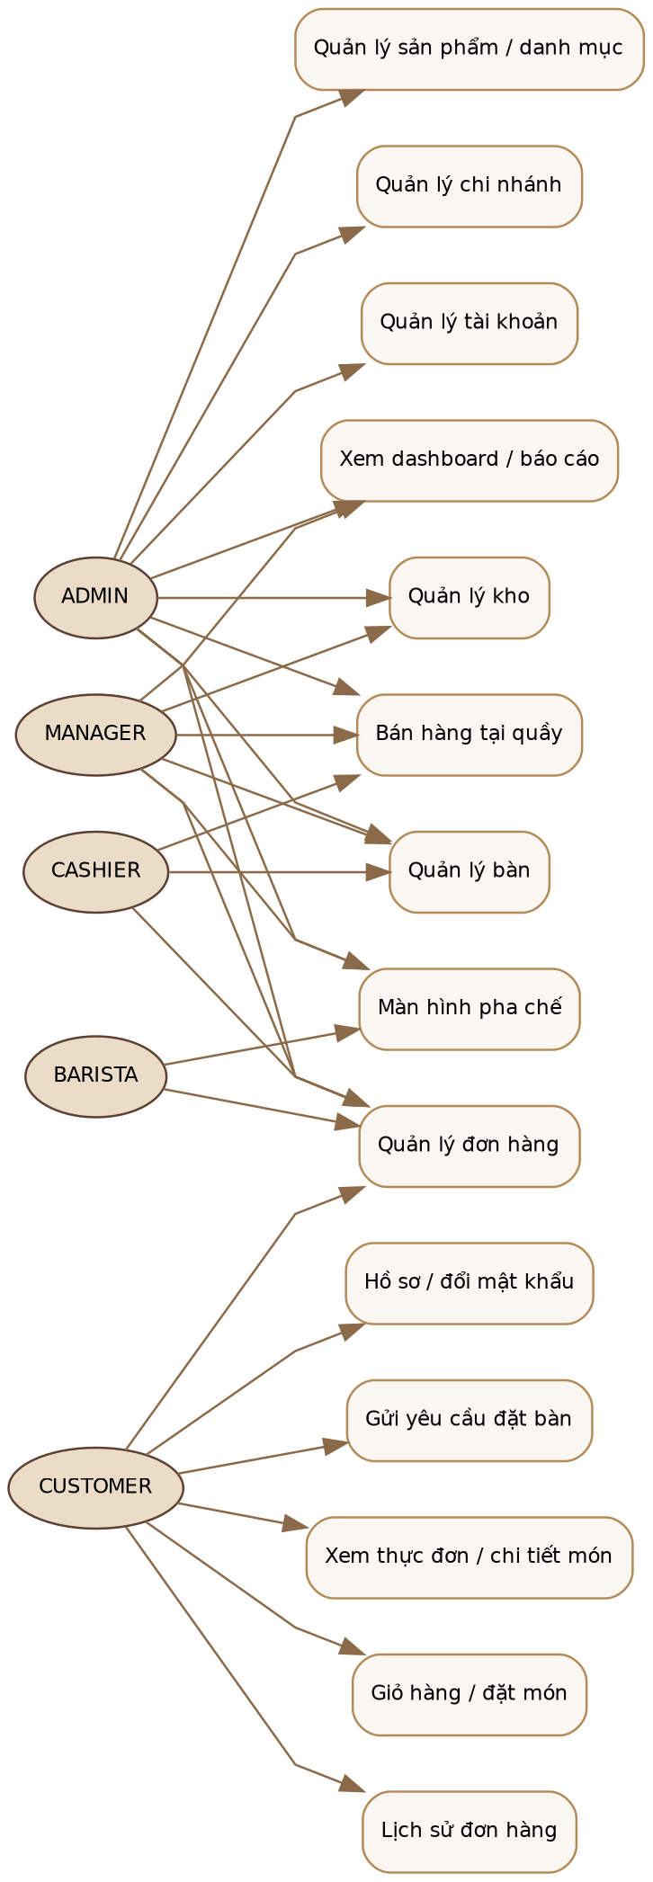
Hình 2.1. Sơ đồ use case theo nhóm vai trò
Sơ đồ use case cho thấy ADMIN là actor có phạm vi rộng nhất, còn các vai trò khác được thiết kế theo nguyên tắc tối thiểu quyền cần thiết. MANAGER tập trung vận hành và báo cáo; CASHIER tập trung bán hàng; BARISTA tập trung tiến độ pha chế; CUSTOMER tập trung trải nghiệm mua và dữ liệu cá nhân. Đây là cấu trúc phù hợp cho mô hình chuỗi vì tránh đưa các thao tác quản trị nhạy cảm vào tài khoản vận hành thường ngày.
Use case của Customer có một khác biệt đáng chú ý: đặt món mang đi được tích hợp với backend orders, nhưng đặt bàn mới dừng ở mức tạo yêu cầu email. Điều này minh họa việc phân biệt giữa chức năng giao diện và chức năng nghiệp vụ hoàn chỉnh; trong phạm vi báo cáo, chỉ các luồng có API và dữ liệu bền vững mới được xem là hoàn thiện đầy đủ.

2.2.1. Luồng đăng nhập và xác thực
Luồng xác thực được thiết kế theo nguyên tắc backend là nguồn quyết định cuối cùng. Frontend chỉ thu thập thông tin đăng nhập và lưu trạng thái phiên; mọi request tới tài nguyên bảo vệ đều phải mang Bearer token và tiếp tục được kiểm tra tại middleware. Nhờ đó, việc sửa route hoặc ẩn/hiện menu trên trình duyệt không thể tự tạo thêm quyền truy cập.
JWT được dùng để duy trì phiên không trạng thái giữa React và Express [9], còn mật khẩu được so sánh bằng bcrypt. Source không trả “password_hash” ra client và dùng cùng thông báo cho trường hợp email/mật khẩu không đúng để hạn chế lộ thông tin tài khoản.
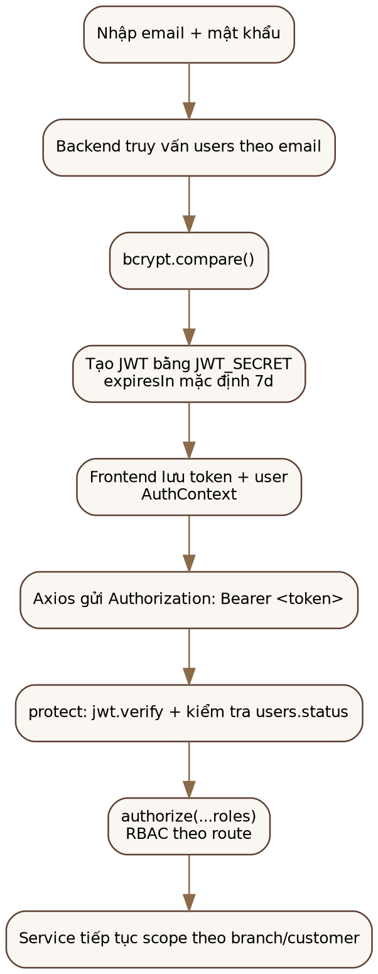
Hình 2.2. Luồng xác thực JWT và RBAC
Người dùng nhập email và mật khẩu. Backend chỉ truy vấn “id”, “password_hash”, “status”; nếu tài khoản không ACTIVE hoặc bcrypt compare thất bại, hệ thống trả 401 với cùng thông điệp “Email hoặc mật khẩu không chính xác” để tránh tiết lộ trạng thái tài khoản. Sau khi xác thực, backend tải user cùng role/employee/customer, cập nhật “last_login” và ký JWT chứa “userId” và role.
Frontend giữ token trong authentication state và Axios gửi token ở Authorization header cho request protected. Middleware “protect” không chỉ “jwt.verify” mà còn truy vấn “users.status” để token của tài khoản bị khóa không tiếp tục sử dụng. Sau đó “authorize” kiểm tra role tại route. Một số service còn kiểm tra branch/customer để ngăn truy cập chéo dữ liệu.

2.2.2. Luồng order tại quầy và trạng thái bàn
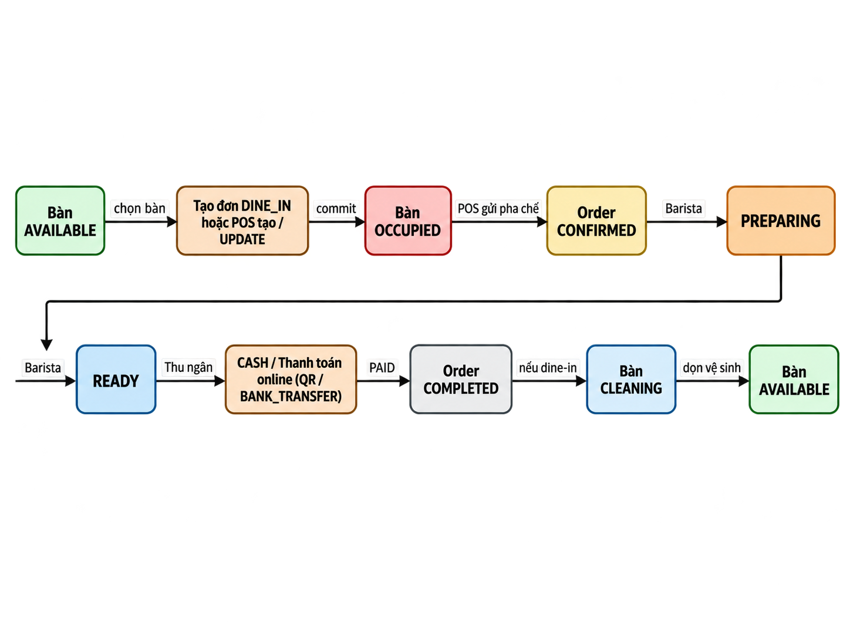
Hình 2.3. Luồng tạo đơn – pha chế – thanh toán – vệ sinh bàn
POS tải category, product và bàn AVAILABLE của chi nhánh. Khi người dùng chọn một sản phẩm, POS gọi product detail để nhận sizes và addons đang hoạt động. Cart phía POS có thể tăng/giảm số lượng, ghi chú, chọn đường/đá/món thêm. Khi lưu, frontend không gửi giá tin cậy; nó gửi “productId”, “sizeId”, “addonIds”, “quantity” và lựa chọn. Backend truy vấn lại giá và tính subtotal.
Nếu order type là DINE_IN, service bắt buộc có tableId, khóa dòng bàn bằng “FOR UPDATE”, kiểm tra bàn thuộc đúng branch và trạng thái AVAILABLE. Sau khi insert orders/items/addons, bàn được đổi sang OCCUPIED trong cùng transaction. POS sau đó chuyển order từ PENDING sang CONFIRMED để Barista có thể nhận xử lý.
BaristaPage lọc các trạng thái CONFIRMED, PREPARING và READY; nhân viên pha chế chỉ được phép chuyển sang PREPARING hoặc READY. Backend chặn BARISTA nếu cố chuyển sang trạng thái khác. Thanh toán không được thực hiện bằng “changeStatus(COMPLETED)” mà bắt buộc dùng endpoint payment, nhờ đó trạng thái hoàn tất luôn gắn với bản ghi thanh toán.

2.2.3. Luồng thanh toán, tích điểm và voucher
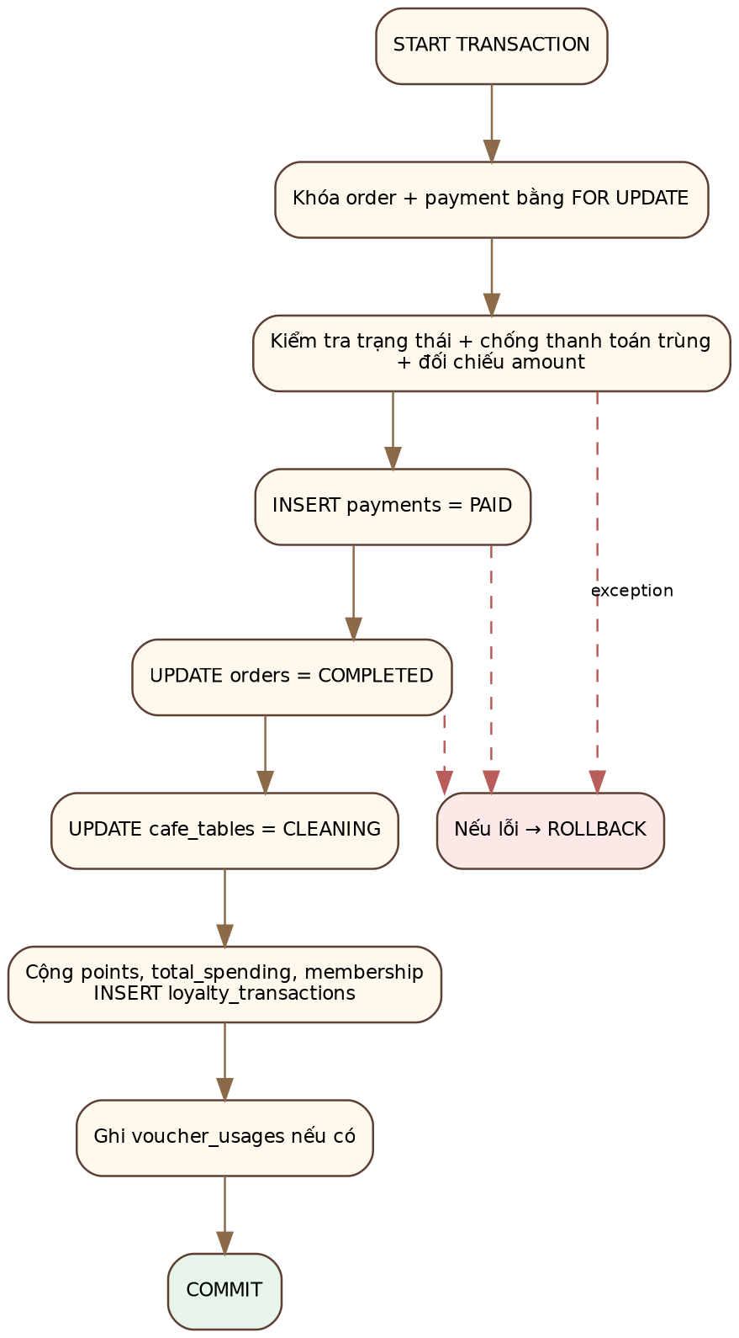
Hình 2.4. Transaction thanh toán và cập nhật dữ liệu liên quan
Endpoint “/orders/:id/payment” chấp nhận CASH, QR hoặc BANK_TRANSFER. Service khóa order và kiểm tra đã có payment PAID hay chưa. Nếu frontend truyền amount, giá trị phải khớp chính xác với total_amount của order. Sau khi tạo payment PAID, backend cập nhật order COMPLETED và bàn CLEANING. Việc chống thanh toán trùng và khóa bản ghi đặc biệt quan trọng vì một request retry hoặc hai thu ngân thao tác đồng thời có thể tạo dữ liệu sai nếu chỉ dựa vào frontend.
Nếu order có customer, số điểm nhận được bằng “floor(total / 10000)”. Điểm mới quyết định membership: dưới 500 là MEMBER, từ 500 là SILVER, từ 1500 là GOLD và từ 3000 là PLATINUM. Backend đồng thời cộng “total_spending” và insert “loyalty_transactions”. Nếu order dùng voucher, một “voucher_usages” được ghi sau thanh toán thành công.
Voucher được validate trước khi tạo order: phải ACTIVE, nằm trong khoảng thời gian, đạt min_order_value, chưa vượt usage_limit và per_customer_limit. Giá giảm được tính theo PERCENT hoặc FIXED, bị giới hạn bởi max_discount và không được vượt subtotal. Đây là ví dụ cho nguyên tắc business rule phải nằm ở backend thay vì chỉ ẩn/disable trên UI.

2.2.4. Luồng quản lý kho
Trang Inventory tải ingredients, suppliers và 12 transaction gần nhất từ “/admin/inventory”. Khi thêm nguyên liệu, backend kiểm tra tên, đơn vị, minimum stock và supplier đang hoạt động. Khi nhập kho, một transaction bắt đầu, dòng ingredient bị khóa “FOR UPDATE”, “current_quantity” tăng và một inventory_transactions loại IN được ghi. Nếu bước nào thất bại, toàn bộ thay đổi rollback.
Phiên bản hiện tại tập trung vào nhập kho và quan sát low stock; chưa có endpoint xuất kho từ UI dù schema hỗ trợ “transaction_type”. Đây là điểm phù hợp để mở rộng ở phiên bản sau, ví dụ trừ nguyên liệu theo công thức sản phẩm hoặc ghi xuất kho thủ công.

2.3. Thiết kế kiến trúc hệ thống
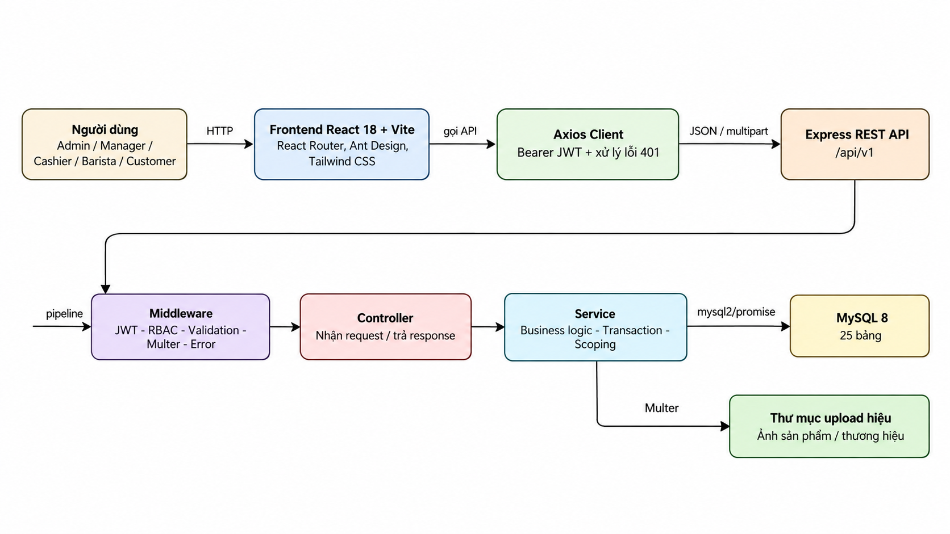
Hình 2.5. Kiến trúc tổng thể hệ thống
Kiến trúc được chia thành các lớp có trách nhiệm rõ. Browser chạy React SPA; Axios là lớp giao tiếp HTTP; Express làm API gateway đơn giản; middleware xử lý các quan tâm ngang như auth, validation, upload và error; controller chuyển request sang service; service xử lý nghiệp vụ và truy vấn MySQL. Ảnh runtime được lưu trong “backend/uploads” và phục vụ qua đường dẫn tĩnh.
Ưu điểm của kiến trúc này là vừa đủ cho đồ án và dễ giải thích. Không sử dụng microservice, Redis, Kafka hoặc GraphQL vì không cần thiết với phạm vi hiện tại. Tách lớp theo module giúp sinh viên có thể lần theo một chức năng từ route frontend → service frontend → route backend → controller → service → SQL, thuận lợi cho kiểm thử và bảo trì.
Một ngoại lệ trong source là “admin.routes.js” chứa trực tiếp logic users/customers/inventory/reports. Đây là dấu hiệu phiên bản phát triển tăng nhanh về chức năng. Về mặt thiết kế, có thể refactor chúng thành “admin.controller”/”user.service”/”inventory.service”/”report.service” để đồng nhất với phần còn lại. Báo cáo xem đây là điểm cải tiến kiến trúc, không phải lỗi chức năng.
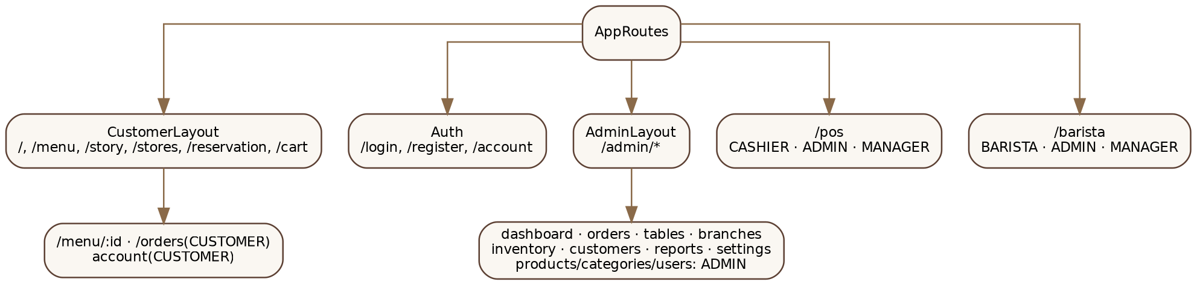
Hình 2.6. Bản đồ định tuyến frontend
AppRoutes phản ánh trực tiếp phân vùng sử dụng. CustomerLayout là vùng public; “/orders” và “/account” yêu cầu CUSTOMER. AdminLayout yêu cầu ADMIN/MANAGER; bên trong Products, Categories và Users được bọc thêm ADMIN. “/pos” dành cho CASHIER/ADMIN/MANAGER; “/barista” dành cho BARISTA/ADMIN/MANAGER. Cấu trúc route này giúp URL mô tả đúng bối cảnh sử dụng và hạn chế component phải tự kiểm tra role nhiều lần.
PageTransition được dùng quanh một số route độc lập để làm chuyển cảnh tinh tế. Tuy nhiên responsive và animation chỉ là lớp trình bày; các page vẫn phải giữ logic tải dữ liệu, loading, error và permission rõ ràng để không hy sinh khả năng sử dụng.
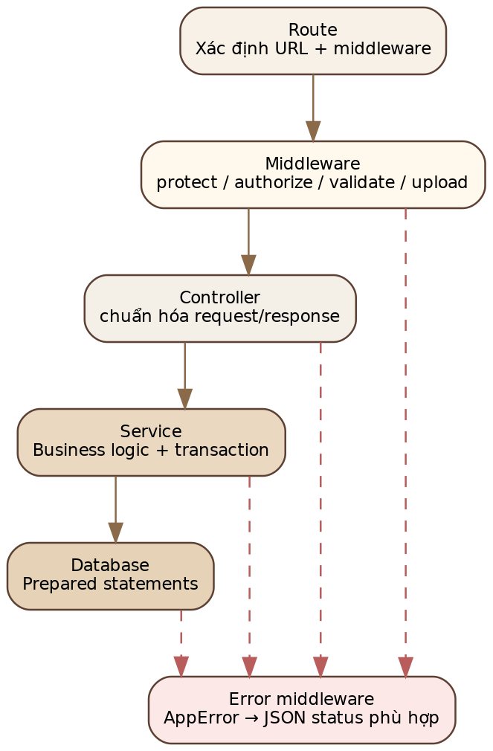
Hình 2.7. Phân lớp xử lý REST API

2.4. Thiết kế cơ sở dữ liệu
Cơ sở dữ liệu “aurelis_coffee” gồm 25 bảng. Các bảng không được thiết kế như những thực thể độc lập mà tạo thành các nhóm quan hệ phục vụ xác thực, tổ chức cửa hàng, catalog, bán hàng, đặt bàn, khuyến mại, kho và loyalty. Việc chuẩn hóa giúp giảm lặp dữ liệu; những thông tin cần giữ lịch sử như giá món trong đơn được snapshot ở “order_items” thay vì luôn join giá hiện tại.
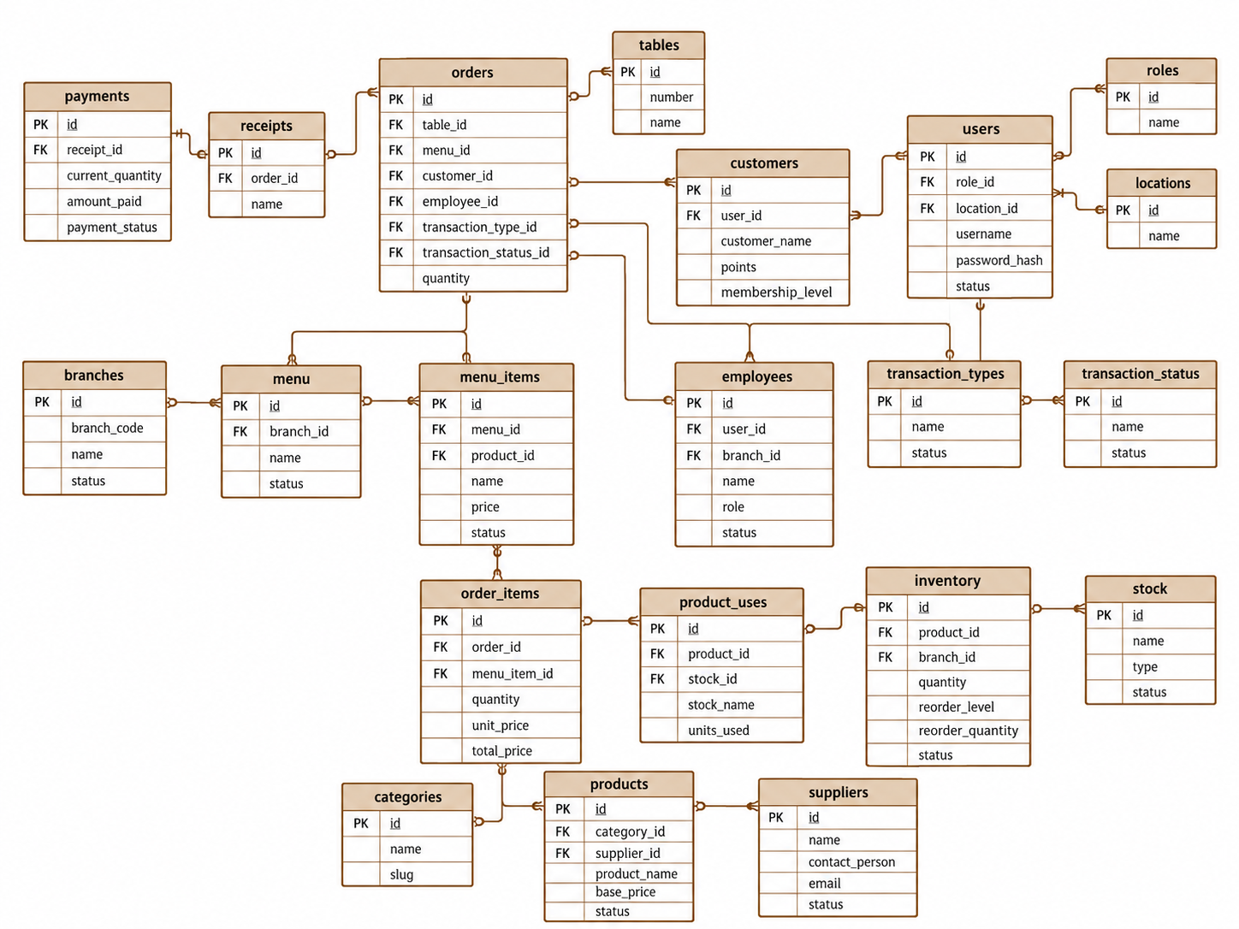
Khóa ngoại và chính sách xóa được lựa chọn để bảo vệ lịch sử. Nhiều thực thể nghiệp vụ sử dụng status/soft delete thay vì xóa vật lý. “favorites” dùng unique customer-product để tránh yêu thích trùng; review có check rating; product code, order code và các mã nghiệp vụ dùng unique. Index được đặt ở các trường tìm kiếm hoặc join thường xuyên như email, product name/category, order code/date/branch/customer, employee branch.

Hình 2.8. ERD lõi của hệ thống

Bảng 2.3. Các nhóm bảng trong CSDL
Nhóm dữ liệu | Bảng | Mục đích
Xác thực & con người | roles, users, employees, customers | Vai trò, tài khoản, hồ sơ nhân viên/khách hàng.
Tổ chức | branches, cafe_tables | Chi nhánh và bàn thuộc chi nhánh.
Catalog | categories, products, product_images, product_sizes, product_addons | Thực đơn, ảnh, kích cỡ và món thêm.
Bán hàng | orders, order_items, order_item_addons, payments | Đơn hàng, chi tiết món, addon snapshot và thanh toán.
Đặt bàn & ưu đãi | reservations, vouchers, voucher_usages | Yêu cầu đặt bàn và lịch sử sử dụng mã.
Kho | suppliers, ingredients, inventory_transactions | Nhà cung cấp, nguyên liệu và biến động kho.
Tương tác & loyalty | reviews, favorites, loyalty_transactions, notifications | Đánh giá, yêu thích, điểm thành viên và thông báo.

Bảng 2.4. Từ điển dữ liệu 25 bảng
Bảng | Trường chính | Vai trò
roles | id, name | Danh mục vai trò RBAC.
users | id, email, password_hash, role_id, status | Tài khoản đăng nhập và trạng thái.
branches | id, branch_code, name, address, hours | Thông tin chi nhánh.
employees | user_id, branch_id, employee_code, position | Hồ sơ nhân viên gắn chi nhánh.
customers | user_id, customer_code, points, membership_level | Hồ sơ khách và loyalty.
categories | name, slug, display_order, status | Nhóm món.
products | category_id, product_code, base_price, status | Sản phẩm thực đơn.
product_images | product_id, image_url, is_primary | Ảnh bổ sung của sản phẩm.
product_sizes | product_id, size_name, extra_price | Kích cỡ và phụ phí.
product_addons | name, price, status | Món thêm dùng chung.
cafe_tables | branch_id, table_code, area, capacity, status | Bàn và trạng thái vận hành.
vouchers | code, type/value, min/max, limits, dates | Quy tắc mã ưu đãi.
orders | branch/customer/employee/table/voucher, type, status, totals | Header của giao dịch bán hàng.
order_items | order/product/size, quantity, unit_price, total_price | Snapshot món trong đơn.
order_item_addons | order_item_id, addon_name, addon_price | Snapshot addon theo item.
payments | order_id, method, amount, status, transaction_code | Lịch sử thanh toán.
reservations | customer/branch/table, date/time, guests, status | Đặt bàn; schema đã có.
voucher_usages | voucher/customer/order, used_at | Kiểm soát số lượt dùng mã.
suppliers | name, contact, status | Nhà cung cấp.
ingredients | name, unit, quantity, minimum_stock, supplier | Tồn nguyên liệu.
inventory_transactions | ingredient/supplier/employee, IN/OUT, quantity | Lịch sử nhập/xuất.
reviews | customer/product/order, rating, comment, status | Đánh giá đã mua.
favorites | customer_id, product_id | Quan hệ yêu thích N–N.
loyalty_transactions | customer/order, type, points | Nhật ký cộng/trừ điểm.
notifications | user_id, title, message, type, is_read | Thông báo trong hệ thống.

2.4.1. Thiết kế dữ liệu đơn hàng và tính lịch sử
“orders” lưu tổng quan giao dịch, còn “order_items” lưu từng món. Tách hai mức giúp một đơn chứa nhiều sản phẩm và cho phép thống kê số lượng bán theo sản phẩm. “unit_price” và “total_price” được ghi tại thời điểm mua; “order_item_addons” còn lưu “addon_name” và “addon_price” ngoài “addon_id”. Cách snapshot này bảo đảm hóa đơn cũ không thay đổi khi admin đổi tên addon hoặc giá sản phẩm về sau.
Order liên kết branch, customer, employee, table và voucher bằng khóa ngoại có thể nullable tùy loại đơn. DINE_IN cần table; TAKEAWAY/PICKUP có thể không có. Customer cũng có thể null với khách vãng lai trong POS. Thiết kế này tránh tạo tài khoản giả chỉ để ghi một giao dịch tại quầy.

2.4.2. Seed data và khả năng demo
Bảng 2.5. Quy mô dữ liệu mẫu
Loại dữ liệu | Số lượng seed
Vai trò | 5
Chi nhánh | 4
Tài khoản demo | 5
Nhân viên | 4
Khách hàng | 5
Danh mục | 8
Sản phẩm | 30
Addon | 5
Bàn | 20
Voucher | 2
Đơn hàng | 7
Chi tiết đơn | 13
Review | 4
Nhà cung cấp | 2
Nguyên liệu | 7
Biến động kho | 3
Thông báo | 3

Seed data được thiết kế để các màn hình không trống sau import. Sáu trong bảy order mẫu ở trạng thái COMPLETED tạo payment PAID bằng câu lệnh “INSERT ... SELECT”, còn một order đang PREPARING dùng làm dữ liệu cho Barista. Cách seed này vừa cung cấp lịch sử cho dashboard, vừa tạo một tác vụ đang hoạt động để demo luồng pha chế.
Các sản phẩm được chia 8 danh mục và có giá VNĐ; ingredients có mức tồn tối thiểu để trang kho có thể đánh dấu low stock. Notifications gồm LOW_STOCK, ORDER và LOYALTY. Nhờ dữ liệu đa dạng, một bản demo có thể trình bày customer, admin, cashier và barista mà không cần nhập thủ công quá nhiều dữ liệu trước buổi bảo vệ.

2.5. Thiết kế giao diện, API và các thành phần kỹ thuật
Design system sử dụng màu Espresso Brown, Coffee Cream, Warm Beige, Off-white, Charcoal và gold accent. Customer UI dùng heading serif lớn và ảnh editorial; các card có border/radius vừa phải, shadow nhẹ. Admin dùng cùng bảng màu nhưng tăng mật độ thông tin. POS dùng layout danh mục – grid – current order. Barista dùng ticket/card theo trạng thái để hỗ trợ thao tác nhanh.
Giao diện được Việt hóa trong “viLabels.js”. Các enum kỹ thuật như ACTIVE, COMPLETED, CASH, DINE_IN giữ nguyên trong backend/database để code nhất quán, nhưng frontend ánh xạ sang “Hoạt động”, “Hoàn tất”, “Tiền mặt”, “Tại bàn”. Cách này tách localization khỏi business value và tránh làm điều kiện backend phụ thuộc ngôn ngữ hiển thị.
Settings hỗ trợ thay logo SVG, hero WEBP và các slot ảnh story/closing/menuHero/storyHero/storyCraft/storesHero/reservationHero. URL trả về có “?v=mtimeMs” để phá cache sau khi thay file. Đây là cách đơn giản để quản trị nội dung hình ảnh thương hiệu mà không cần tạo thêm bảng settings cho file binary.
Bảng 2.6. Nhóm API chính
Module | API tiêu biểu | Quyền
Auth | POST /auth/register, /login, /logout; GET /me; PUT /profile, /change-password | Public + protected
Settings | GET/POST/DELETE /settings/logo, /hero, /images/:slot | GET public; sửa ADMIN/MANAGER
Categories | GET /categories, /:id; POST/PUT/DELETE | Đọc public; ghi ADMIN
Products | GET /products, /:id; POST/PUT/DELETE | Đọc public; ghi ADMIN
Branches | GET /branches, /:id; POST/PUT/DELETE | Đọc public; ghi ADMIN
Tables | GET /tables, /:id; POST/PUT; PATCH status | Staff/admin theo role
Orders | GET/list/detail; POST create; PUT; PATCH status; POST payment | 5 role với scope khác nhau
Dashboard | GET /dashboard/overview, /revenue | ADMIN/MANAGER
Admin Users | GET/POST/PUT/DELETE/PATCH /admin/users | ADMIN
Admin Customers | GET /admin/customers | ADMIN/MANAGER; manager có scope
Inventory | GET /admin/inventory; POST ingredients/receive | ADMIN/MANAGER
Reports | GET /admin/reports?days= | ADMIN/MANAGER; manager theo branch

API list/product/report sử dụng query parameter cho page, limit, search, category, status, sort, order hoặc days. Backend giới hạn page size để tránh request quá lớn. Product service chỉ cho sort theo whitelist field nhằm tránh chèn SQL qua tên cột. Các query tìm kiếm sử dụng placeholder cho giá trị và xây dựng câu SQL từ các đoạn được kiểm soát.
Error handling sử dụng “AppError” và middleware tập trung. Frontend nhận “error.response?.data?.message” để hiển thị toast thân thiện. Việc không dùng “alert()” mặc định giúp giao diện nhất quán. Với 401, Axios có thể xóa auth state/điều hướng login tùy cấu hình client; với 403, ProtectedRoute và trang Forbidden tạo phản hồi rõ ràng.

CHƯƠNG 3. XÂY DỰNG SẢN PHẨM, KIỂM THỬ VÀ ĐÁNH GIÁ

3.1. Xây dựng và triển khai sản phẩm
Source code được tổ chức trong ba vùng chính: “frontend”, “backend”, “database”. Frontend chứa 47 file JS/JSX/CSS với khoảng 13.013 dòng; backend có 39 file JavaScript với khoảng 2.199 dòng; SQL có khoảng 1.386 dòng. Frontend có 11 trang admin, 9 trang customer, 2 trang staff và 2 trang auth. Các số liệu này được thống kê trực tiếp trên phiên bản source được dùng lập báo cáo và cho thấy phần lớn độ phức tạp nằm ở giao diện nhiều bối cảnh sử dụng.
Quy trình chạy local gồm import “database/aurelis_coffee.sql” bằng MySQL Workbench, tạo “.env” cho backend từ “.env.example”, chạy “npm install”/”npm run dev” ở backend và frontend. Backend mặc định “localhost:5000”, frontend “localhost:5173”. CORS và “FRONTEND_URL” giúp cấu hình nguồn gọi API trong môi trường phát triển.
Backend “app.js” cấu hình JSON parser, CORS, static uploads, route prefix và error middleware; “server.js” kiểm tra kết nối database trước khi listen. Frontend “main.jsx” bọc BrowserRouter và các context; “App.jsx” render route tree. “axiosClient.js” là điểm cấu hình chung cho API, tránh lặp baseURL và auth header ở từng page.
Bảng 3.1. Quy mô source code
Khu vực source | Số file chính | Số dòng xấp xỉ | Ghi chú
backend/src | 39 JS | 2.199 | Route, middleware, controller, service, util, validator
frontend/src | 47 JS/JSX/CSS | 13.013 | Layout, page, context, service, CSS
database | 1 SQL | 1.386 | Schema + constraint + seed data

3.1.1. Module xác thực và tài khoản
Module xác thực bắt đầu từ “auth.routes.js”, “auth.controller.js”, “auth.service.js” và “auth.middleware.js”. Login nhận email/password, bcrypt compare hash, cập nhật last_login và trả JWT cùng user public. Register chỉ tạo CUSTOMER và dùng transaction để insert users + customers. Hồ sơ khách có thể đổi fullName/phone; đổi mật khẩu bắt buộc xác minh currentPassword.
Frontend có LoginPage, RegisterPage, AuthContext và ProtectedRoute. Sau login, role quyết định đường điều hướng: ADMIN/MANAGER tới admin dashboard, CASHIER tới POS, BARISTA tới Barista và CUSTOMER về customer area. AccountPage cho khách cập nhật hồ sơ và mật khẩu bằng API thật.
Điểm đáng chú ý là “publicUser” chỉ chọn dữ liệu cần thiết, không bao giờ trả password_hash. Middleware còn truy vấn status mỗi request protected để khóa token của tài khoản không ACTIVE. Đây là cải tiến quan trọng so với chỉ tin dữ liệu role được nhúng trong token.
Hạn chế hiện tại là chưa có refresh token, quên mật khẩu qua email và rate limiting login. Với phạm vi đồ án kỳ, access token 7 ngày và logout phía client đủ cho demo; khi triển khai công khai cần bổ sung refresh/revocation và chống brute-force.

3.1.2. Module danh mục và sản phẩm
Danh mục có API public list/detail và CRUD chỉ cho ADMIN. Service ngăn xóa category nếu đang được sản phẩm sử dụng, nhằm bảo vệ quan hệ. Sản phẩm hỗ trợ search, category, status, featured, bestseller, sort, pagination và rating tổng hợp từ reviews.
Product detail trả thêm sizes, addons và 10 review APPROVED gần nhất. Phần create/update hỗ trợ ảnh qua Multer. Backend tự tạo slug nếu không được truyền, đồng thời soft delete sản phẩm bằng status DELETED thay vì xóa vật lý.
Frontend MenuPage và ProductDetailPage dùng dữ liệu này để tạo trải nghiệm mua; Admin ProductsPage/CategoriesPage chỉ mở cho ADMIN. Ảnh thực đơn được hiển thị đồng tỷ lệ, giá format vi-VN và card có favorite/CTA theo thiết kế thương hiệu.
Các điểm mở rộng gồm quản lý product_images nhiều ảnh từ admin và CRUD size/addon riêng. Schema đã có các bảng cần thiết nhưng giao diện quản trị hiện tập trung vào dữ liệu product cơ bản.

3.1.3. Module chi nhánh và bàn
Branches được public để Customer, Reservation và POS tải danh sách cửa hàng. CRUD branch chỉ ADMIN và có middleware upload ảnh. Service delete kiểm tra dữ liệu liên quan để tránh xóa chi nhánh đang có bàn, nhân viên hoặc order; thay vì ép xóa, thông điệp hướng người dùng chuyển INACTIVE.
Tables là dữ liệu protected. Manager/Cashier/Barista được scope theo branch_id; ADMIN có thể chọn branch. Manager chỉ tạo/sửa bàn thuộc chi nhánh của mình. Khi chuyển OCCUPIED → AVAILABLE, service kiểm tra còn order active hay không nhằm tránh giải phóng bàn sai.
Frontend TablesPage hiển thị bàn theo khu vực và màu trạng thái AVAILABLE/OCCUPIED/RESERVED/CLEANING. Luồng CLEANING → AVAILABLE được coi là bước xác nhận vệ sinh sau thanh toán. Cách biểu diễn này gần với sơ đồ nhà hàng hơn bảng dữ liệu thuần túy.
Source hiện chưa có floor-plan kéo thả hoặc QR table, nhưng thiết kế table_code/branch_id đủ để bổ sung các tính năng đó mà không thay đổi mô hình cốt lõi.

3.1.4. Module đơn hàng và POS
Order service là module nghiệp vụ phức tạp nhất. Create mở transaction, kiểm tra branch, khóa table, xác thực product/size/addon, tính giá trên server, validate voucher và ghi orders/items/addons. Nếu DINE_IN, bàn chuyển OCCUPIED trong cùng transaction. Order code được sinh từ thời gian và chuỗi ngẫu nhiên ngắn.
POSPage chia giao diện thành danh mục, grid sản phẩm và Current Order. Mỗi món có thể mở modal để chọn size, sugar, ice, addon, quantity, note. Save order tạo order rồi chuyển CONFIRMED để Barista nhận. Checkout dùng endpoint payment và sau khi thành công có thể in hóa đơn bằng CSS print.
Backend không cho BARISTA hoàn tất đơn, không cho status COMPLETED qua endpoint trạng thái và không tin amount/client price. Các nguyên tắc này bảo đảm luồng thanh toán đi qua một điểm kiểm soát có transaction.
Khả năng Hold Order riêng chưa được hiện thực như một trạng thái độc lập; Save Order hiện đóng vai trò lưu và gửi đơn. Đây là một khác biệt giữa yêu cầu mở rộng ban đầu và phiên bản source hiện tại.

3.1.5. Màn hình pha chế Barista
BaristaPage tải danh sách order tối đa 50 bản ghi, lọc các trạng thái CONFIRMED/PREPARING/READY và sắp theo thời gian. Giao diện ticket hiển thị mã đơn, bàn/loại đơn, khách hàng, summary món và thời điểm tạo. Màn hình có tìm kiếm và các cột trạng thái giúp nhân viên quan sát nhanh hàng chờ.
Nút nghiệp vụ chỉ có START PREPARING và MARK AS READY. Backend order service xác nhận lại điều này: nếu role BARISTA yêu cầu trạng thái khác, trả 403. Như vậy frontend và backend cùng phản ánh một workflow nhỏ, dễ hiểu.
Trang tự làm mới theo khoảng thời gian thay vì realtime socket. Cơ chế polling phù hợp demo và giảm độ phức tạp; điểm hạn chế là độ trễ và số request tăng nếu có nhiều thiết bị. Hướng phát triển là Socket.IO sau khi core ổn định.
KDS tách khỏi AdminLayout giúp nhân viên pha chế không bị nhiễu bởi menu quản trị. Đây là quyết định UX quan trọng: cùng dữ liệu order nhưng giao diện được tối ưu theo vai trò.

3.1.6. Khu vực khách hàng: thực đơn, giỏ hàng, đơn hàng và tài khoản
CustomerLayout cung cấp header/footer thương hiệu. HomePage, StoryPage, StoresPage và MenuPage tạo trải nghiệm giới thiệu thương hiệu; Menu dùng API category/product thật. ProductDetail cho phép chọn size/addon và thêm vào CartContext. CartContext giữ lựa chọn giữa các route và tính subtotal phía client phục vụ hiển thị.
CartPage cho khách chọn chi nhánh và gửi order TAKEAWAY qua orderService. Khi chưa đăng nhập, CTA chuyển login. Backend khi role CUSTOMER sẽ tự gán customer_id từ token, tránh người dùng truyền customer khác. Giá được tính lại server nên subtotal phía cart không phải nguồn tin cậy cuối cùng.
OrdersPage của khách gọi cùng endpoint orders nhưng backend thêm điều kiện “o.customer_id=?”; detail cũng scope theo customer. AccountPage cập nhật hồ sơ và mật khẩu thật. Đây là minh chứng cho việc tái sử dụng API nhưng vẫn cô lập dữ liệu cá nhân.
ReservationPage hiện là giới hạn: form tạo “mailto:” có subject/body chứa chi nhánh, ngày, giờ, số khách và ghi chú. Schema reservations đã có nhưng chưa có route/controller/service. Báo cáo coi đây là chức năng giao diện đang chờ tích hợp backend.

3.1.7. Quản trị người dùng và khách hàng
“/admin/users” cho ADMIN list/search/status, create, update, soft delete và lock/unlock. Khi tạo staff, branchId bắt buộc và code EMPxxxxx được sinh; khi tạo CUSTOMER, code CUSxxxxx được sinh. Tạo user dùng transaction để bảo đảm users và hồ sơ tương ứng cùng thành công.
Khi xóa, source không cho tự xóa tài khoản đang đăng nhập và không cho xóa active ADMIN cuối cùng. Đây là guard nghiệp vụ cần thiết để tránh mất quyền quản trị toàn hệ thống. Delete là soft delete trên users và hồ sơ liên quan.
CustomersPage dành cho ADMIN/MANAGER; với MANAGER, query dùng EXISTS trên orders để chỉ lấy khách có giao dịch tại branch của quản lý. Số order completed được tính bằng subquery, cùng points, membership_level và total_spending.
Hạn chế kiến trúc là các API này nằm trực tiếp trong admin.routes.js. Về sau nên tách user/customer controller/service để test độc lập và giữ route chỉ làm nhiệm vụ mapping.

3.1.8. Module kho nguyên liệu
InventoryPage tải nguyên liệu, supplier và transaction gần nhất. Các trường current_quantity và minimum_stock cho phép UI đánh dấu nguyên liệu thấp tồn. Admin/Manager có thể thêm ingredient và ghi nhận nhập kho; supplier phải tồn tại và ACTIVE nếu được chọn.
Receive inventory dùng transaction và “FOR UPDATE”, sau đó tăng current_quantity và insert lịch sử IN. Đây là cấu trúc đúng để mở rộng thêm OUT vì lịch sử biến động tách khỏi số dư hiện tại. Seed có cả giao dịch IN và OUT giúp bảng lịch sử có dữ liệu minh họa.
Hiện UI chưa có nghiệp vụ xuất kho đầy đủ, chưa tự trừ nguyên liệu khi order completed và chưa có recipe/bom cho sản phẩm. Vì vậy module được đánh giá là quản lý tồn kho cơ bản thay vì inventory accounting hoàn chỉnh.
Đối với đồ án, phạm vi này đủ để thể hiện transaction, supplier relationship, low-stock warning và lịch sử nhập/xuất mà không biến hệ thống thành phần mềm ERP.

3.1.9. Dashboard và báo cáo
Dashboard controller truy vấn dữ liệu thật từ MySQL cho doanh thu, số đơn, khách hàng, average order value, top products và recent orders. Report admin nhận “days” trong khoảng 7–90 và trả daily revenue, top products cùng summary. MANAGER có branch filter để không xem dữ liệu ngoài phạm vi.
Các biểu đồ ở frontend dùng Recharts. Giá trị tiền được format theo vi-VN. Seed orders tạo dữ liệu đủ để biểu đồ có điểm dữ liệu ngay sau import. Các query chỉ tính order COMPLETED cho doanh thu, phù hợp quy tắc chỉ ghi nhận giao dịch đã hoàn tất.
Báo cáo hiện chưa có export CSV và các chiều phân tích nâng cao như peak hours, top employee, customer growth hoặc revenue by branch đầy đủ. Đây là nhóm có thể tiếp tục phát triển dựa trên schema sẵn có.
Việc ưu tiên query SQL trực tiếp thay vì dữ liệu mock giúp phần analytics phản ánh kỹ năng GROUP BY, SUM, AVG, JOIN và scope theo branch – nội dung có giá trị khi trình bày đồ án.

3.1.10. Tùy chỉnh thương hiệu và upload an toàn
SettingsPage làm việc với “/settings/logo”, “/hero” và “/images/:slot”. Logo bắt buộc SVG; hero và managed images bắt buộc WEBP. Server ghi file cố định vào uploads và trả URL kèm mtime, cho phép thay ảnh mà không cần sửa source hoặc build lại frontend.
Upload SVG là khu vực có nguy cơ XSS nếu lưu nguyên nội dung. Source kiểm tra root “<svg>“, loại doctype, từ chối script, foreignObject, event handler, javascript URL và tham chiếu external/file/data không cho phép. Đây là một cải tiến bảo mật đáng ghi nhận vì SVG không thể xử lý như ảnh raster thông thường.
Đối với ảnh WEBP, middleware giới hạn loại file/kích thước, controller còn kiểm tra signature RIFF/WEBP. Cách kiểm tra hai lớp giảm khả năng extension giả. File runtime nằm ngoài Git nhờ “.gitignore”, còn “.gitkeep” giữ cấu trúc thư mục.
Hạn chế là file được lưu local disk; khi triển khai nhiều instance cần object storage hoặc shared volume. Tuy nhiên với môi trường đồ án chạy một server, lựa chọn local upload là đơn giản và phù hợp.

3.1.11. Minh chứng giao diện chạy thực tế
Các ảnh dưới đây là ảnh giao diện chạy local được cung cấp trong quá trình phát triển. Chúng được sử dụng làm minh chứng cho phong cách thương hiệu, dữ liệu từ hệ thống và khả năng phân trang ở màn hình quản trị. Ảnh không thay thế kiểm thử nghiệp vụ nhưng cho thấy frontend đã được render trong trình duyệt với dữ liệu dự án.
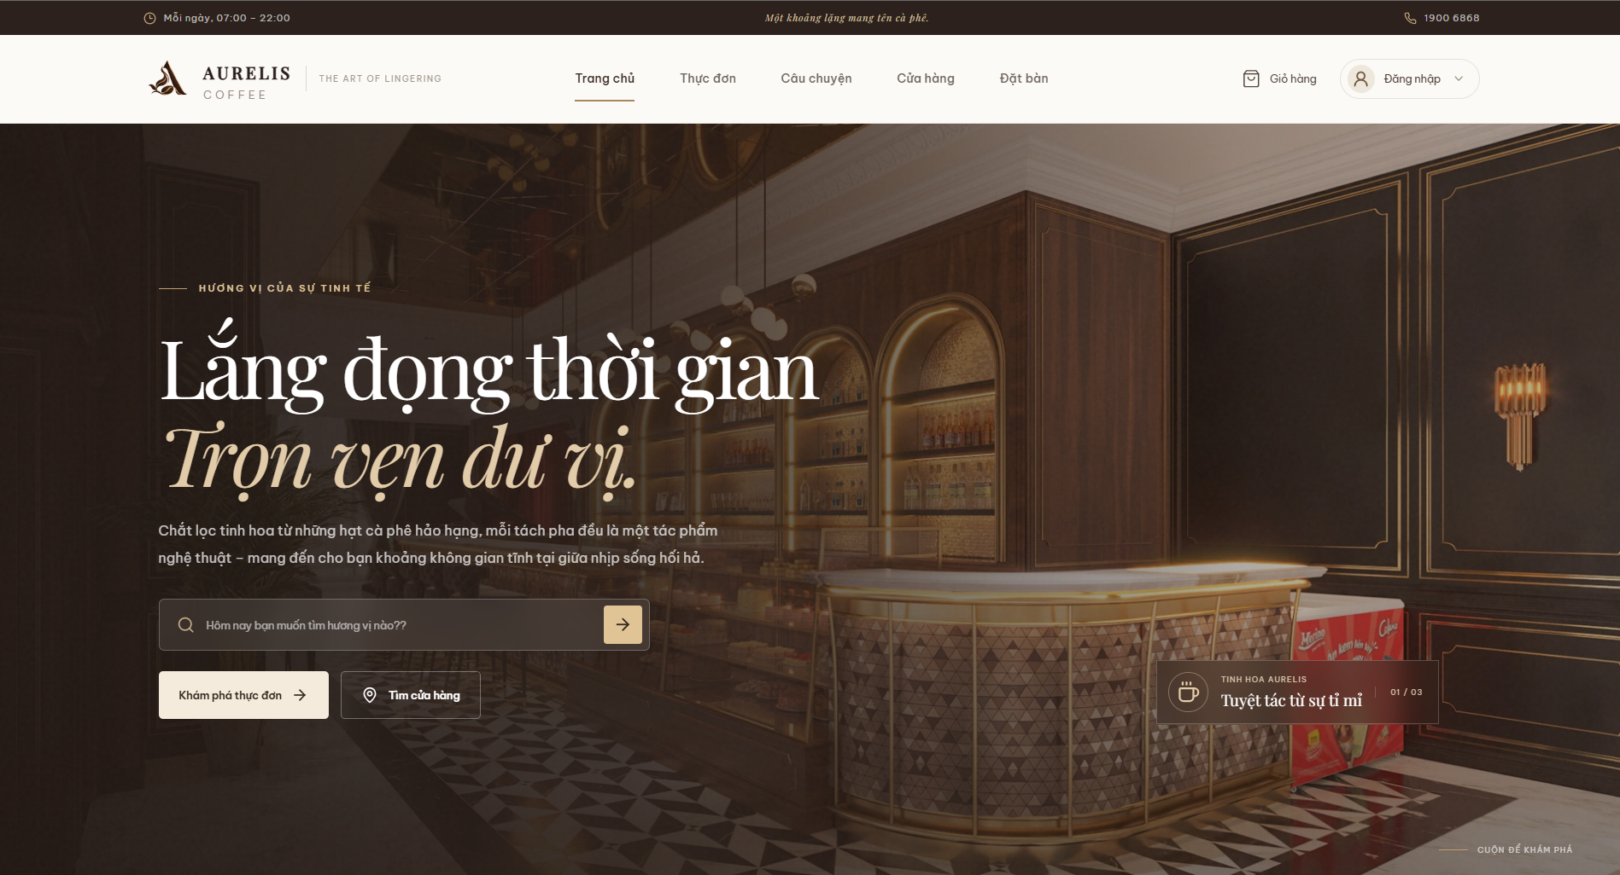
Hình 3.1. Giao diện trang chủ Aurelis Coffee chạy local
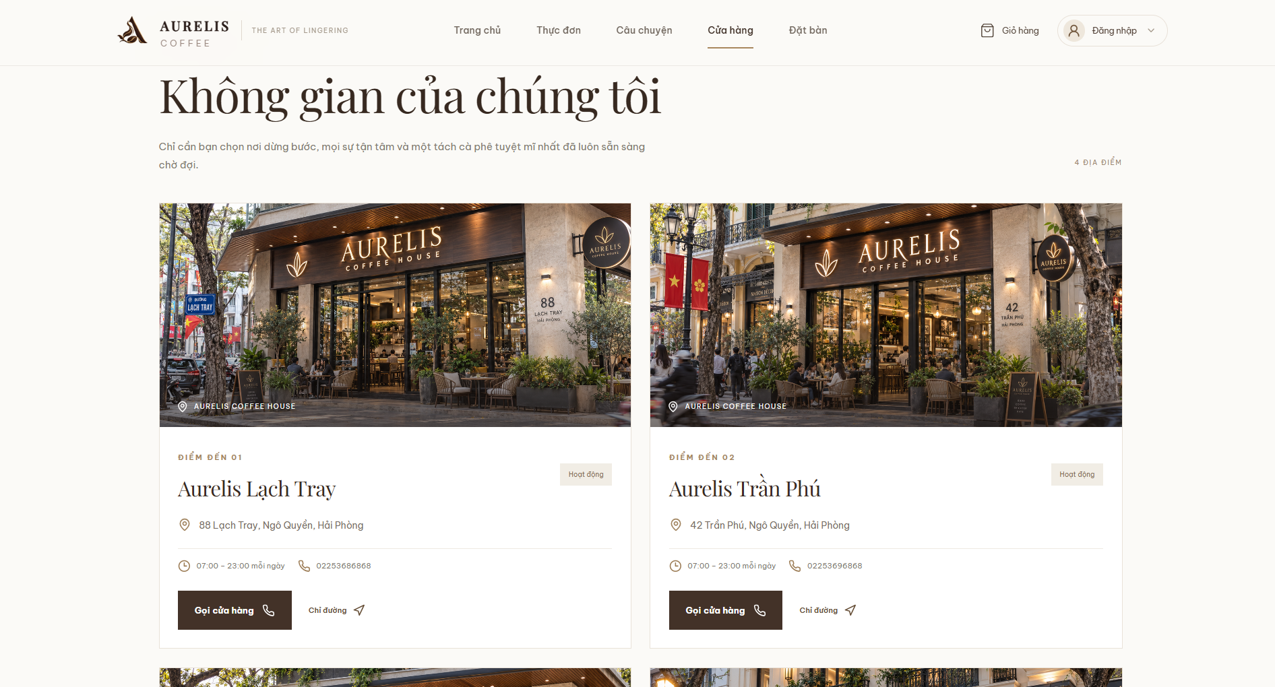
Hình 3.2. Giao diện danh sách cửa hàng
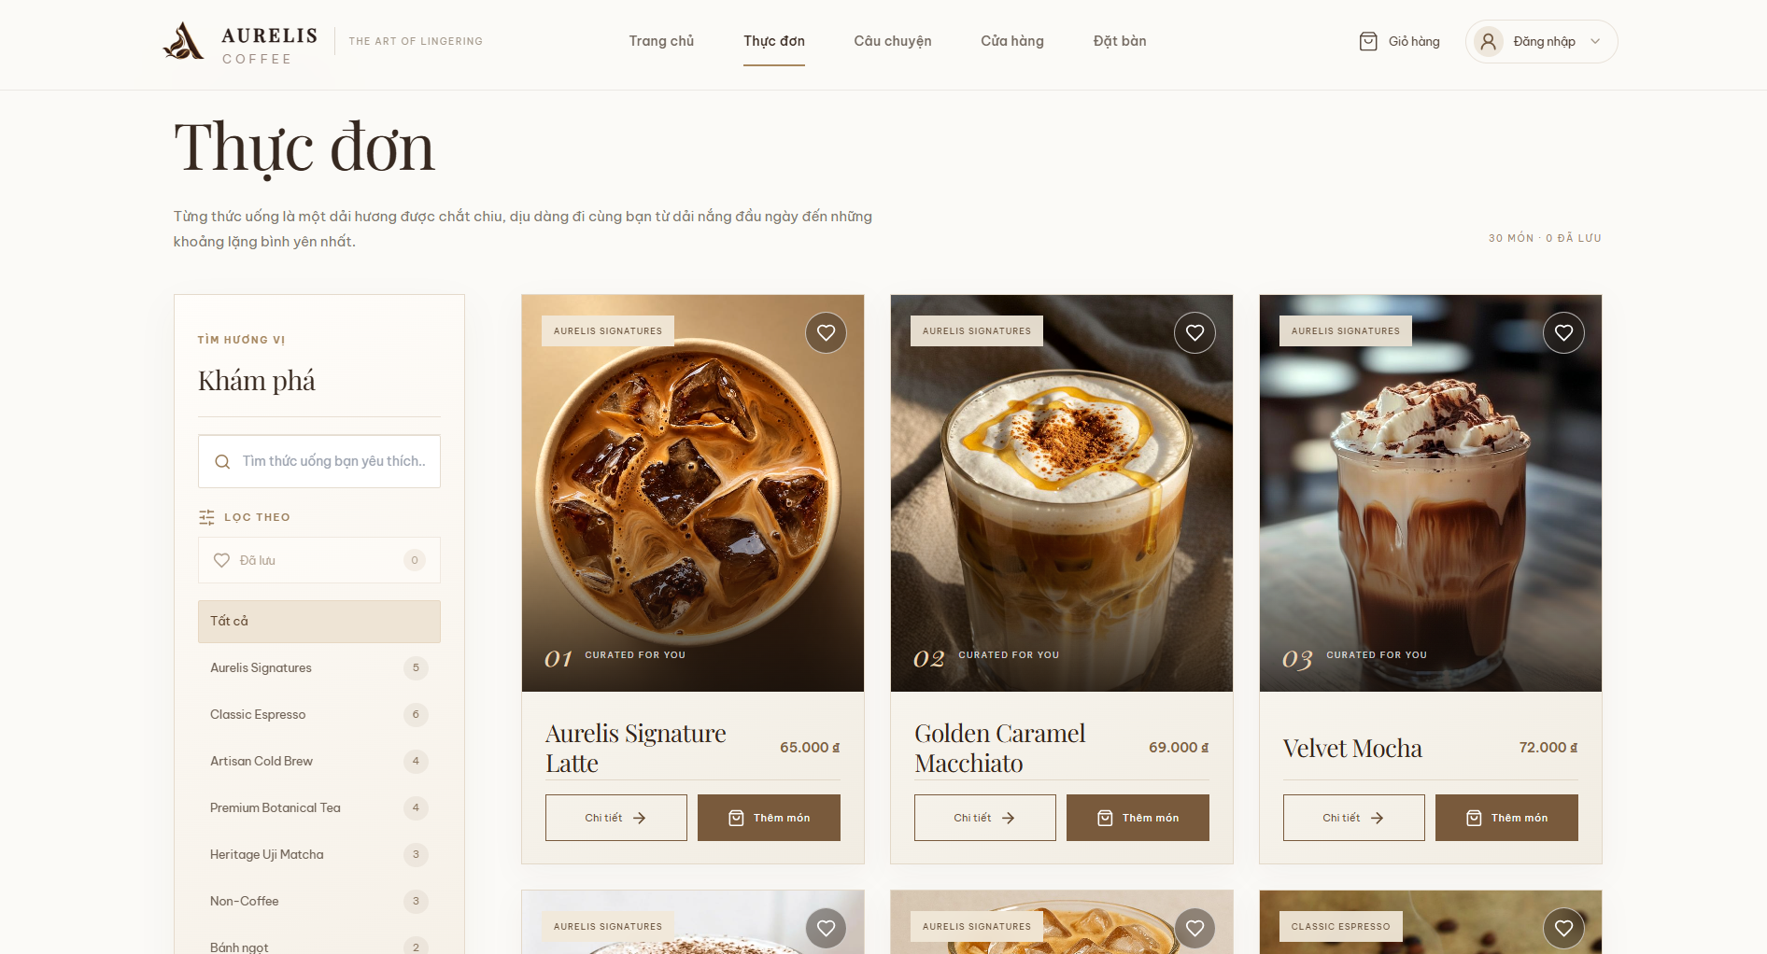
Hình 3.3. Giao diện thực đơn Aurelis
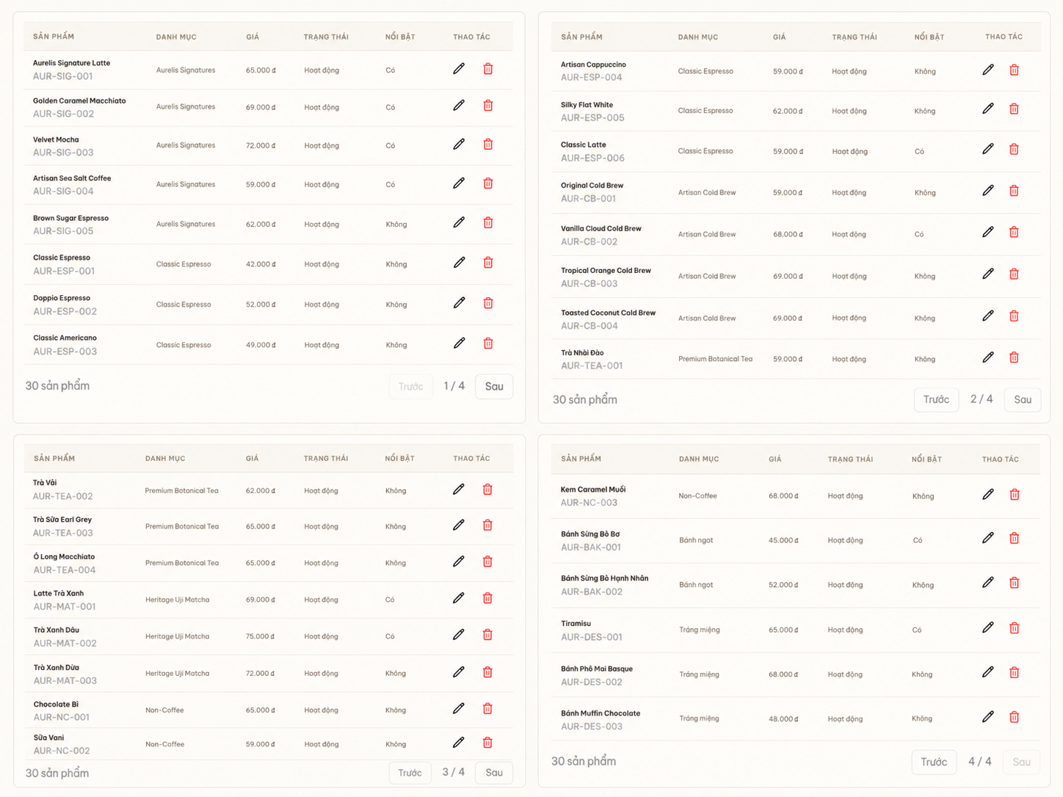
Hình 3.4. Quản trị 30 sản phẩm qua nhiều trang phân trang

3.1.12. Dữ liệu mẫu và khả năng trình diễn dashboard
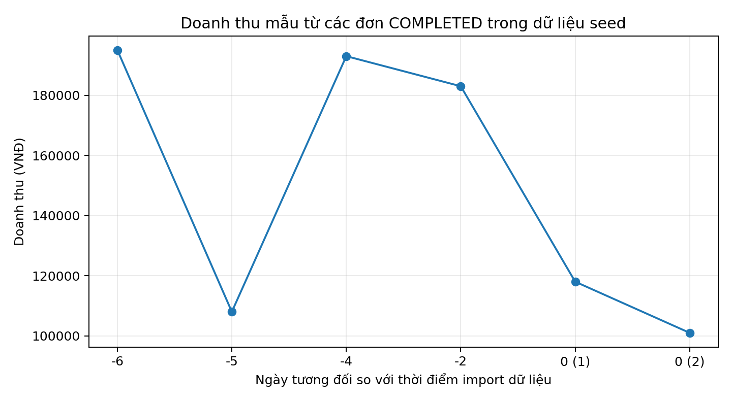
Hình 3.5. Doanh thu mẫu theo thời gian từ các order COMPLETED trong seed
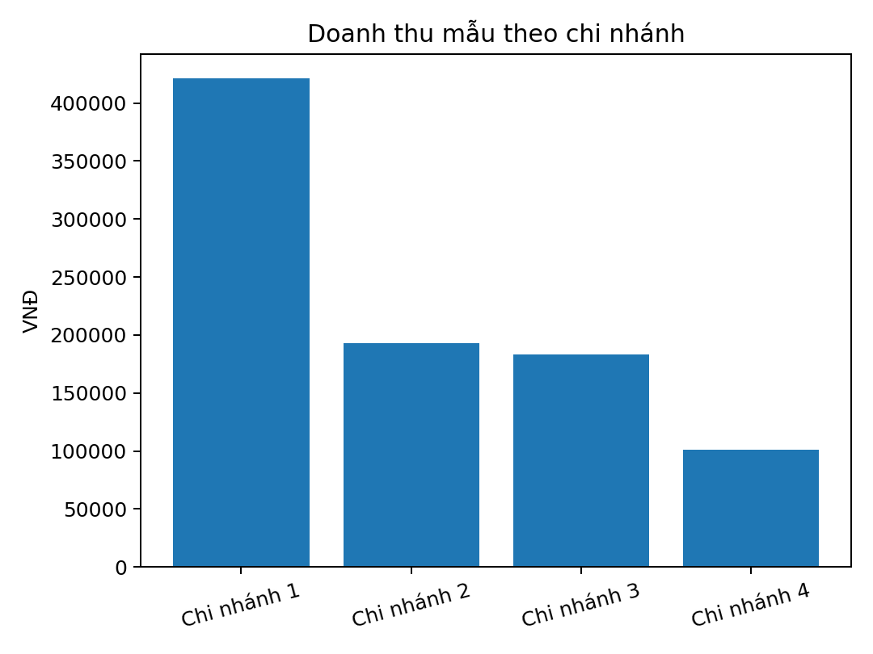
Hình 3.6. Doanh thu mẫu theo chi nhánh trong seed
Dựa trên seed, sáu order COMPLETED có tổng doanh thu 891.000 VNĐ; một order còn PREPARING không được tính doanh thu. Các điểm thời gian dùng “DATE_SUB(NOW(), INTERVAL n DAY)” nên biểu đồ dịch theo ngày import nhưng vẫn tạo được chuỗi 7 ngày gần nhất. Đây là lựa chọn tốt cho dữ liệu demo vì không bị lỗi thời theo một ngày cố định.
Doanh thu seed phân bố ở bốn branch, giúp kiểm tra filter theo branch và tạo tình huống quản lý chuỗi thay vì một cửa hàng. Tuy số lượng mẫu nhỏ, nó đủ để xác nhận query grouping và hiển thị chart; khi demo có thể tạo thêm order qua POS để quan sát dashboard thay đổi.

3.2. Kiểm thử và đánh giá sản phẩm
Kiểm thử của đồ án được chia thành ba lớp: kiểm tra tĩnh source, kiểm thử chức năng theo test case và kiểm tra giao diện. Kiểm tra tĩnh xác nhận toàn bộ file backend đi qua “node --check”, cấu trúc import frontend được đối chiếu và SQL có đủ 25 bảng cùng quan hệ khóa ngoại. Ảnh giao diện local xác nhận các trang customer và admin có thể render. Để kết luận hoàn toàn end-to-end cần chạy MySQL local và thao tác các role theo test case; báo cáo phân biệt rõ phần đã có minh chứng source với phần cần chạy trong buổi demo.
Test case được xây dựng từ rule thật trong code. Điều này giúp tránh danh sách test chung chung. Chẳng hạn case thanh toán trùng xuất phát từ query payments PAID + FOR UPDATE; case bàn không trống xuất phát từ trạng thái cafe_tables; case manager truy cập khác branch xuất phát từ scopedBranch/detail scope; case SVG script xuất phát từ regex sanitization. Khi chạy demo, các case này có thể tái hiện bằng UI hoặc Postman/REST client.
Bảng 3.2. Test case chức năng chính
Mã | Tình huống | Kết quả mong đợi | Căn cứ
AUTH-01 | Đăng nhập email/mật khẩu đúng | 200; trả token + user; cập nhật last_login | Logic source đầy đủ
AUTH-02 | Sai mật khẩu | 401; thông điệp không tiết lộ chi tiết | Logic source đầy đủ
AUTH-03 | Token thiếu/hết hạn | 401 từ protect | Logic source đầy đủ
AUTH-04 | Tài khoản không ACTIVE dùng token cũ | 401 sau khi query users.status | Logic source đầy đủ
RBAC-01 | MANAGER gọi POST /products | 403 | Route chỉ ADMIN
RBAC-02 | CUSTOMER list orders | Chỉ order có customer_id của mình | Service scope customer
RBAC-03 | MANAGER list orders | Chỉ branch_id của mình | Service scope branch
PROD-01 | Search/category/pagination sản phẩm | Danh sách đúng filter + pagination | Service có query server-side
PROD-02 | Xóa product | Chuyển status DELETED | Soft delete
CAT-01 | Xóa category đang có product | 409/422 tùy AppError | Service kiểm tra quan hệ
ORD-01 | Tạo order không có item | 422 | Guard đầu service
ORD-02 | DINE_IN không chọn bàn | 422 | Bắt buộc tableId
ORD-03 | Chọn bàn không AVAILABLE | 409 | FOR UPDATE + status
ORD-04 | Giá client bị sửa | Server tính lại từ product/size/addon | Không dùng giá client
VOU-01 | Voucher hết hạn/không ACTIVE | 422 | validateVoucher
VOU-02 | Không đạt min order | 422 | validateVoucher
PAY-01 | Amount khác total | 422 | So expected
PAY-02 | Order đã PAID | 409 | Kiểm tra payment PAID
PAY-03 | Thanh toán thành công DINE_IN | payment PAID; order COMPLETED; table CLEANING | Transaction
LOY-01 | Order có customer thanh toán | Cộng floor(total/10000), cập nhật tier | Transaction
TABLE-01 | Đổi OCCUPIED → AVAILABLE khi còn order active | 409 | Table service guard
INV-01 | Nhập kho quantity <=0 | 422 | Validation
INV-02 | Nhập kho hợp lệ | Tăng current_quantity + tạo transaction IN | Transaction
USR-01 | ADMIN tự xóa chính mình | 422 | Guard
USR-02 | Xóa active ADMIN cuối cùng | 422 | Đếm active admin
UI-01 | Truy cập /admin bằng CUSTOMER | 403/redirect qua ProtectedRoute | Route protection
UI-02 | Menu/Stores public | Hiển thị dữ liệu từ API | Ảnh giao diện + source

Bảng 3.3. Kiểm thử bảo mật và validation
Mã | Rủi ro/ca kiểm thử | Cơ chế xử lý | Đánh giá
SEC-01 | SQL Injection qua search/login | Prepared statements cho value; không nối input trực tiếp vào WHERE value | Đạt về thiết kế
SEC-02 | Truy cập API protected không token | protect trả 401 | Đạt về source
SEC-03 | Role không đủ quyền | authorize trả 403 | Đạt về source
SEC-04 | Upload product sai MIME | Multer filter từ chối | Đạt về source
SEC-05 | SVG chứa script/foreignObject/event/javascript URL | uploadBrandLogo từ chối | Đạt về source
SEC-06 | Mật khẩu lưu plain text | bcrypt hash cost 12 | Đạt về source
SEC-07 | Trả password_hash ra client | publicUser không chọn trường này | Đạt về source
SEC-08 | Double payment concurrent | FOR UPDATE + payment PAID check | Đạt về thiết kế; nên stress test runtime
SEC-09 | Race condition chọn cùng bàn | FOR UPDATE cafe_tables + AVAILABLE check | Đạt về thiết kế; nên stress test runtime
SEC-10 | XSS nội dung text tự do | React escape mặc định; chưa có sanitizer chuyên biệt cho HTML do không render raw HTML | Phù hợp phạm vi

Đánh giá tổng thể cho thấy phần cốt lõi có thiết kế an toàn dữ liệu tốt hơn một ứng dụng CRUD cơ bản. Điểm mạnh nổi bật là transaction/locking, branch/customer scoping và server-side price calculation. Điểm còn thiếu là test automation, rate limiting, refresh token, CSRF strategy nếu chuyển sang cookie auth, audit log và quan sát lỗi production.
Về UI/UX, giao diện thể hiện rõ thương hiệu Aurelis qua typography, khoảng trắng và ảnh. Trang menu có card và filter; trang stores hiển thị bốn điểm đến; admin product có phân trang và bảng rõ. Hạn chế là cần tiếp tục kiểm tra mobile trên nhiều kích thước và bổ sung skeleton/empty state thống nhất cho mọi page thay vì chỉ một số page.

3.2.1. Phương pháp kiểm thử theo lớp và cách thu thập minh chứng
Để việc kiểm thử có thể lặp lại trong buổi demo, mỗi test case nên được ghi theo bốn phần: tiền điều kiện, dữ liệu thao tác, kết quả mong đợi và minh chứng. Với frontend, minh chứng phù hợp là ảnh màn hình hoặc video ngắn; với API là request/response trong REST client; với database là ảnh dữ liệu trước và sau transaction. Cách ghi này quan trọng hơn việc chỉ đánh dấu Pass/Fail vì cho phép giảng viên đối chiếu hành vi hệ thống với yêu cầu ở Chương 2.
Kiểm tra tĩnh được dùng như cổng đầu tiên trước khi chạy nghiệp vụ. Backend có thể chạy “node --check” cho toàn bộ file JavaScript; frontend được parser JSX/TypeScript đọc để phát hiện lỗi cú pháp và import tương đối; SQL được phân tích danh sách bảng và bảng đích của khóa ngoại. Kiểm tra tĩnh không chứng minh business flow chạy đúng, nhưng giúp loại sớm lỗi cú pháp, import thiếu và quan hệ schema trước khi tốn thời gian debug runtime.
Kiểm thử API nên được thực hiện theo thứ tự từ auth đến nghiệp vụ phụ thuộc. Đầu tiên login lấy JWT; tiếp theo dùng cùng token để gọi “/me”, product/category/branch, sau đó tables và orders. Với mỗi role cần giữ một collection request riêng hoặc biến token riêng. Nhờ vậy có thể kiểm tra 403 bằng cách cố ý dùng token sai role thay vì chỉ quan sát menu frontend bị ẩn.
Đối với transaction, test cần quan sát nhiều bảng. Sau một thanh toán DINE_IN thành công phải kiểm tra đồng thời payments có PAID, orders có COMPLETED, cafe_tables có CLEANING, customers tăng points/total_spending và loyalty_transactions có bản ghi mới. Nếu dùng voucher thì voucher_usages phải tăng. Một test chỉ nhìn toast “Thanh toán thành công” là chưa đủ để kết luận toàn vẹn dữ liệu.
Đối với lỗi, cần kiểm tra cả status code và nội dung thân thiện. Ví dụ request sai validation nên trả 422 thay vì 500; resource không tồn tại trả 404; không đăng nhập 401; role không đủ quyền 403; conflict như bàn đã bận hoặc payment trùng trả 409. Việc sử dụng đúng mã trạng thái giúp frontend phân biệt nguyên nhân và là tiêu chí kỹ thuật rõ khi bảo vệ.

3.2.2. Đánh giá hiệu năng và khả năng mở rộng ở quy mô đồ án
Hiệu năng hiện tại được đánh giá theo kiến trúc và pattern query chứ chưa qua benchmark tải lớn. Những điểm tích cực gồm pool MySQL, prepared statement, pagination, giới hạn page size tối đa 50, chỉ lấy top/recent theo LIMIT và server-side filter. Product list dùng GROUP BY để tính rating; report giới hạn khoảng thời gian 7–90 ngày. Các lựa chọn này tránh tải toàn bộ dữ liệu về frontend và phù hợp quy mô demo vài nghìn bản ghi.
Một số query detail order có vòng lặp lấy addons cho từng item, tạo khả năng N+1 khi đơn có nhiều dòng. Với quy mô quán cà phê, số item mỗi order thường nhỏ nên tác động chưa lớn; tuy nhiên khi tối ưu có thể gom addons bằng một query “WHERE order_item_id IN (...)” rồi group phía NodeJS. Đây là ví dụ cụ thể về điểm có thể cải thiện mà không cần thay kiến trúc.
Ảnh thương hiệu hiện lưu local disk. Với một instance backend, cách này nhanh và đơn giản; nhưng nếu scale nhiều instance, file có thể không đồng bộ. Hướng phù hợp là object storage và CDN, trong khi database tiếp tục lưu URL. Tương tự, polling Barista ở quy mô ít màn hình chấp nhận được, nhưng nhiều thiết bị nên chuyển sang Socket.IO để giảm request và giảm độ trễ.
Frontend hiện có CSS và page component tương đối lớn, đặc biệt các màn hình giàu giao diện. Khi dự án tăng, cần tách component card/filter/modal và lazy-load route để giảm bundle đầu. Các tối ưu này chưa bắt buộc cho đồ án kỳ, nhưng việc nhận diện chúng cho thấy khả năng đánh giá kỹ thuật sau khi sản phẩm chạy ổn định.
Để có số liệu định lượng ở phiên bản sau, có thể dùng Lighthouse cho customer pages, Chrome Performance cho tương tác, “EXPLAIN” cho query MySQL và công cụ tải như k6/Artillery cho API. Báo cáo hiện không tự tạo số liệu benchmark vì chưa có môi trường đo chuẩn; đây là giới hạn được giữ minh bạch.

3.3. Giải pháp cải tiến kỹ thuật

3.3.1. Cải tiến tính toàn vẹn bằng transaction và khóa bản ghi
Vấn đề kỹ thuật: nếu tạo order tại bàn, thanh toán hoặc nhập kho gồm nhiều câu SQL độc lập, lỗi giữa chừng sẽ để dữ liệu không nhất quán. Ví dụ payment đã insert nhưng order chưa COMPLETED; hoặc hai request cùng nhìn thấy bàn AVAILABLE. Giải pháp trong phiên bản hiện tại là dùng connection transaction và khóa “FOR UPDATE” cho các bản ghi quyết định trạng thái.
Ở order creation, branch và table được xác nhận trong transaction; product được đọc lại khi tính giá; order/items/addons và table status cùng commit. Ở payment, order và payment được khóa, kiểm tra duplicate, sau đó payment/order/table/loyalty/voucher usage cùng commit. Kết quả về mặt thiết kế là toàn bộ bước thành công hoặc rollback. Minh chứng nằm trong “backend/src/services/order.service.js” và “backend/src/routes/admin.routes.js” phần inventory receive.
Để đánh giá sâu hơn trong tương lai, có thể viết integration test gửi hai request song song chọn cùng table và xác minh chỉ một request thành công. Đây là cách chuyển từ bằng chứng source sang bằng chứng thực nghiệm cho tính đúng đắn concurrency.
Trích đoạn minh họa transaction/locking trong order service

const conn = await pool.getConnection();
try {
await conn.beginTransaction();
const [tables] = await conn.execute(
'SELECT id,branch_id,status FROM cafe_tables WHERE id=? FOR UPDATE', [tableId]
);
// validate + create order/items
await conn.execute("UPDATE cafe_tables SET status='OCCUPIED' WHERE id=?", [tableId]);
await conn.commit();
} catch (error) {
await conn.rollback();
throw error;
} finally {
conn.release();
}

3.3.2. Cải tiến phân quyền từ “ẩn menu” sang RBAC + data scope
Vấn đề kỹ thuật: chỉ ẩn menu ở frontend không ngăn người dùng gọi API trực tiếp. Phiên bản hiện tại áp dụng hai lớp. Frontend ProtectedRoute giảm điều hướng sai; backend “protect” xác thực token và “authorize” kiểm role. Tiếp theo, service còn scope branch/customer để xử lý quyền ở mức dữ liệu.
Ví dụ CUSTOMER gọi list orders luôn thêm “o.customer_id=?”; MANAGER/CASHIER/BARISTA dùng “branch_id” được lấy từ user profile, không tin branch tùy ý từ query. Manager sửa table cũng bị kiểm tra branch hiện tại và branch mới. Nhờ vậy phạm vi quyền không phụ thuộc hoàn toàn vào URL hay component.
Cải tiến tiếp theo có thể gom policy vào một authorization layer rõ hơn, ví dụ helper “assertBranchAccess”, để giảm lặp và audit dễ hơn khi số module tăng. Với source hiện tại, cách triển khai thủ công vẫn đủ rõ và kiểm soát được phạm vi cốt lõi.

3.3.3. Cải tiến bảo mật upload và nội dung thương hiệu
Vấn đề kỹ thuật: cho phép admin upload SVG rất tiện cho logo nhưng SVG có thể chứa JavaScript hoặc external reference. Source không chỉ tin extension/MIME mà đọc text SVG, loại doctype, kiểm tra root, cấm script, foreignObject, event handler, “javascript:” và URL ngoài. Nếu vi phạm, request bị trả 400.
Với WEBP, controller kiểm tra magic signature RIFF/WEBP ngoài file filter. Đây là minh chứng cho defense in depth. Sau khi upload, file được lưu dưới tên managed ổn định và URL thêm mtime để trình duyệt tải bản mới, giải quyết vấn đề cache khi thay hero/logo.
Nếu triển khai production, hướng cải tiến là dùng thư viện parser XML whitelist thay regex, scan file, object storage và Content Security Policy. Tuy vậy phiên bản hiện tại đã giải quyết đúng nhóm rủi ro quan trọng trong phạm vi đồ án.

3.3.4. Cải tiến UX/UI và khả năng thương hiệu hóa
Vấn đề ban đầu của các đồ án quản lý thường là giao diện giống template CRUD, khó thuyết phục người xem đây là sản phẩm thương hiệu. Aurelis tách customer/admin/POS/barista, thống nhất palette và typography nhưng điều chỉnh mật độ thông tin theo nhiệm vụ. Các ảnh chạy thực tế cho thấy Home, Stores và Menu có ngôn ngữ editorial, trong khi Admin Product vẫn ưu tiên dữ liệu và hành động.
Settings cho phép thay logo và ảnh lớn mà không sửa code. “viLabels.js” tách nhãn tiếng Việt khỏi enum kỹ thuật. Đây là hai cải tiến giúp hệ thống dễ demo và dễ điều chỉnh brand. Kết quả không được đo bằng benchmark định lượng, nhưng minh chứng trực quan là giao diện nhất quán và dữ liệu kỹ thuật vẫn giữ ổn định.
Bước tiếp theo có thể chuẩn hóa design tokens thành CSS variables/component library nhỏ, thêm dark/light accessibility audit, skeleton dùng chung và automated visual regression. Những cải tiến đó phù hợp khi sản phẩm chuyển từ đồ án sang dự án duy trì dài hạn.

3.3.5. Cải tiến chất lượng mã nguồn và hướng refactor
Mã nguồn cốt lõi đã có route–controller–service, nhưng sự phát triển nhanh của chức năng quản trị khiến “admin.routes.js” chứa nhiều logic nghiệp vụ trực tiếp. Về maintainability, đây là phần cần ưu tiên refactor. Có thể tách thành “user.controller/service”, “customer.controller/service”, “inventory.controller/service” và “report.controller/service”, sau đó để route chỉ khai báo URL, middleware và handler.
Một hướng refactor khác là tạo các helper dùng chung cho pagination, scope branch, format response và kiểm tra resource. Hiện các module tự tính page/limit và một số đoạn kiểm quyền chi nhánh lặp. Việc trừu tượng hóa vừa đủ sẽ giảm duplicate code nhưng cần tránh overengineering; chỉ nên tạo abstraction khi cùng pattern xuất hiện ở nhiều module và có test bảo vệ hành vi.
Frontend có thể tách design system nhỏ gồm button, badge, empty state, loading skeleton và form field. Hiện Ant Design giải quyết một phần ở admin, trong khi customer dùng CSS custom. Một lớp component chung cho trạng thái/loading/error sẽ giúp toàn hệ thống nhất quán hơn mà vẫn giữ được phong cách riêng của Customer UI.
Về logging, source hiện chủ yếu trả AppError và console ở mức khởi động. Khi triển khai thật, nên thêm request id, log có cấu trúc, log lỗi database và audit action quan trọng như xóa user, đổi trạng thái, payment. Audit log đặc biệt hữu ích cho hệ thống nhiều nhân viên vì cho phép truy vết ai đã thay đổi dữ liệu.
Refactor không nên thay đổi behavior khi chưa có test. Do đó thứ tự đề xuất là bổ sung integration test cho auth/order/payment trước, sau đó tách service và chạy regression test. Cách tiếp cận này giảm nguy cơ “làm code đẹp hơn nhưng làm hỏng nghiệp vụ”, đồng thời tạo minh chứng cải tiến kỹ thuật rõ ràng cho checkpoint sau.

3.4. Quá trình tự học và phát triển

3.4.1. Nội dung kiến thức/công nghệ tự học
Quá trình phát triển yêu cầu kết nối nhiều mảng kiến thức thay vì học từng công nghệ tách rời. Ở frontend, nội dung cần tự học gồm React hooks, Context, React Router nested/protected route, Axios interceptor, Ant Design component, Recharts và cách xây dựng layout responsive. Điểm khó không nằm ở cú pháp JSX mà ở việc giữ state, loading, error và quyền đồng nhất giữa nhiều page.
Ở backend, kiến thức cần tự học sâu hơn gồm Express middleware chain, error propagation với async handler, JWT/bcrypt, express-validator, Multer và cấu trúc service. Đặc biệt, MySQL transaction và “SELECT ... FOR UPDATE” là kiến thức vượt mức CRUD cơ bản nhưng cần thiết để giải quyết race condition trong order/payment/table.
Phần dữ liệu yêu cầu hiểu normalization, khóa ngoại, snapshot dữ liệu lịch sử, soft delete, index và query tổng hợp. Dashboard/report là cơ hội áp dụng SUM, AVG, COUNT, GROUP BY và JOIN trên dữ liệu thật. Việc thiết kế seed data cũng là một kỹ năng: dữ liệu mẫu phải có trạng thái đa dạng để chức năng demo có ý nghĩa.
Phần UI/UX yêu cầu tự học cách xây dựng nhận diện thương hiệu số: hierarchy chữ, spacing, ảnh, trạng thái hover, responsive và khác biệt giữa website khách hàng với màn hình nghiệp vụ. Sản phẩm cuối không chỉ “chạy được” mà cần tạo cảm giác thống nhất, điều này đòi hỏi nhiều vòng chỉnh sửa dựa trên quan sát thực tế.

3.4.2. Áp dụng vào đồ án và minh chứng
Bảng 3.4. Kiến thức tự học và minh chứng áp dụng
Kiến thức | Áp dụng | Minh chứng source
React Router + RBAC | Nested route theo layout; ProtectedRoute; route con ADMIN cho Products/Categories/Users. | frontend/src/routes/AppRoutes.jsx
Context | AuthContext và CartContext chia sẻ auth/cart giữa page. | frontend/src/context
JWT + bcrypt | Login, register, protect, change password. | backend/src/services/auth.service.js
Transaction | Order create/payment, user create/delete, inventory receive. | order.service.js, admin.routes.js
SQL aggregation | Dashboard/report/top products/revenue. | dashboard.controller.js, admin.routes.js
Upload security | Multer + WEBP signature + SVG sanitization. | settings.controller.js + middleware
UI/UX | Customer editorial; Admin data; POS/KDS task-oriented. | frontend/src/pages + index.css
Git/Fork | Quản lý source, commit, .gitignore, remote. | Repository dự án

Minh chứng rõ nhất của tự học là những điểm source có lý do kỹ thuật cụ thể. Transaction không được thêm cho mọi query mà chỉ dùng khi cập nhật nhiều bảng; role scoping nằm ở service nơi có dữ liệu; SVG được xử lý khác ảnh raster; giá đơn được tính lại server. Các quyết định này cho thấy kiến thức được áp dụng vào bài toán thay vì chỉ liệt kê công nghệ.
Trong quá trình hoàn thiện, việc Việt hóa toàn bộ giao diện nhưng giữ enum kỹ thuật tiếng Anh cũng là bài học về separation of concerns. Nếu đổi enum theo ngôn ngữ hiển thị, query và business rule sẽ khó bảo trì. Tạo lớp label mapping giúp vừa thân thiện với người dùng vừa giữ code ổn định.

3.4.3. Kế hoạch và định hướng phát triển
Giai đoạn tiếp theo ưu tiên integration test bằng Supertest hoặc một framework tương đương kết hợp database test, để tự động hóa các case auth, RBAC, order, payment và concurrency. Frontend có thể bổ sung Vitest/React Testing Library cho component và Playwright/Cypress cho luồng E2E. Đây là bước cần thiết để chuyển từ kiểm thử thủ công sang regression test có thể chạy trong CI.
Về backend, kế hoạch học tiếp gồm refresh token, rate limiting, audit log, logging có cấu trúc, API documentation OpenAPI và transaction isolation. Reservation cần được triển khai API hoàn chỉnh; payment có thể tích hợp sandbox của một cổng thanh toán; realtime có thể dùng Socket.IO cho POS–Barista.
Về dữ liệu, có thể xây recipe/bill of materials để tự động trừ nguyên liệu khi order hoàn tất, thêm stock out/adjustment và báo cáo tồn theo thời gian. Report có thể xuất CSV/PDF, có peak hour, cohort khách hàng và hiệu quả chi nhánh. Những hướng này tận dụng schema hiện tại thay vì phải viết lại toàn bộ hệ thống.
Về triển khai, hướng phát triển là container hóa frontend/backend, chuyển upload sang object storage, dùng reverse proxy HTTPS và triển khai MySQL managed. Tuy nhiên các bước này chỉ nên thực hiện sau khi core business logic có test tự động, đúng tinh thần ưu tiên working software trước overengineering.

3.5. Kết quả đạt được và hạn chế
Bảng 3.5. Đối chiếu mục tiêu – kết quả – hạn chế
Mục tiêu/chức năng | Mức độ | Nhận xét
Kiến trúc full-stack | Đạt | React/Vite – Axios – Express REST – MySQL, source tách thư mục rõ.
Xác thực & phân quyền | Đạt | JWT, bcrypt, 5 role, backend authorize và data scope.
Catalog | Đạt cốt lõi | 30 sản phẩm seed, category/product CRUD, size/addon detail, upload ảnh.
Chi nhánh & bàn | Đạt cốt lõi | 4 branch, 20 table, trạng thái và luồng CLEANING.
POS/Order/Payment | Đạt cốt lõi | Server-side pricing, transaction, voucher, payment, loyalty.
Barista | Đạt | KDS polling, PREPARING/READY, backend guard.
Customer order | Đạt một phần tốt | Menu/detail/cart/takeaway/order history/account; payment tại cửa hàng.
Reservation | Chưa hoàn chỉnh | UI gửi email; chưa ghi bảng reservations qua API.
Inventory | Đạt mức cơ bản | Ingredient, low stock, receive transaction; chưa có workflow OUT đầy đủ.
Reports | Đạt cơ bản | Dashboard/report SQL thật; chưa export và phân tích nâng cao.
Brand settings | Đạt | Logo SVG + managed WEBP, kiểm tra file.
Realtime & automated test | Chưa | Chưa Socket.IO, chưa test framework/CI.

Kết quả quan trọng nhất là hệ thống đã có một chuỗi nghiệp vụ xuyên suốt thay vì các màn hình rời rạc. Sản phẩm có thể bắt đầu từ catalog và chi nhánh, tạo order tại bàn, gửi pha chế, thanh toán, cập nhật table, cộng loyalty và hiển thị báo cáo. Cùng một dữ liệu được quan sát khác nhau theo Customer, Cashier, Barista, Manager và Admin.
Hạn chế lớn nhất không nằm ở số lượng trang mà ở các tích hợp chưa hoàn thiện: reservation database/API, payment gateway, realtime, kiểm thử tự động và kho theo recipe. Ngoài ra, một số logic admin đang đặt trực tiếp trong route nên kiến trúc chưa hoàn toàn đồng nhất. Việc nêu rõ các điểm này giúp phạm vi đồ án trung thực và tạo lộ trình phát triển cụ thể.
Nếu đánh giá theo tiêu chí đồ án kỳ, source thể hiện được phân tích–thiết kế, sản phẩm chạy, dữ liệu mẫu, phân quyền, validation, transaction và cải tiến UI/bảo mật. Phần cần đầu tư thêm cho buổi demo là chạy đầy đủ test case trên MySQL local, chuẩn bị Git commit/checkpoint và quay video các luồng POS–Barista–Payment để bổ sung minh chứng thực nghiệm.

3.5.1. Kịch bản demo end-to-end đề xuất
Bảng 3.6. Kịch bản demo end-to-end đề xuất
Bước | Thao tác demo | Minh chứng cần quan sát
1 | ADMIN đăng nhập | Dashboard hiển thị dữ liệu; mở Products/Categories/Branches/Tables.
2 | ADMIN tạo hoặc chỉnh sản phẩm | Danh sách cập nhật; ảnh được upload và hiển thị.
3 | CASHIER đăng nhập POS | Chọn branch, bàn AVAILABLE, thêm món + size/addon.
4 | CASHIER lưu đơn | Order được tạo, bàn OCCUPIED, trạng thái CONFIRMED.
5 | BARISTA mở KDS | Nhìn thấy order; chuyển PREPARING rồi READY.
6 | CASHIER thanh toán | Payment PAID, order COMPLETED, bàn CLEANING, điểm tăng nếu có customer.
7 | MANAGER/ADMIN xem Orders/Reports | Đơn xuất hiện trong lịch sử, doanh thu cập nhật theo dữ liệu.
8 | Nhân viên xác nhận vệ sinh bàn | Bàn trở về AVAILABLE.
9 | CUSTOMER đăng nhập | Xem menu, thêm giỏ, tạo TAKEAWAY, xem Orders/Account.
10 | ADMIN xem Inventory/Settings | Nhập kho và thay logo/hero, xác nhận giao diện cập nhật.

Kịch bản demo trên được sắp xếp để người xem thấy một chuỗi dữ liệu thay đổi xuyên nhiều role thay vì trình bày từng trang riêng lẻ. Điểm nhấn nên là bước 3–8 vì đây là nghiệp vụ đặc trưng của hệ thống: bàn thay đổi trạng thái, order đi qua Cashier–Barista–Payment và dữ liệu quay lại dashboard/report. Nếu thời gian demo ngắn, có thể bỏ bước tạo sản phẩm nhưng vẫn nên giữ luồng thanh toán và điểm thành viên.
Trong quá trình demo, nên mở MySQL Workbench ở một cửa sổ phụ để xác minh những thay đổi khó nhìn từ UI như payments, loyalty_transactions và voucher_usages. Cách này thể hiện frontend đang gọi API và backend đang ghi MySQL thật, đáp ứng tiêu chí đồ án không dùng dữ liệu giả thay thế database.
Nên chuẩn bị trước một bàn AVAILABLE, một customer có điểm gần ngưỡng tier và một voucher hợp lệ để minh họa nhiều business rule trong một order. Sau demo thành công, có thể cố ý thanh toán lần hai hoặc chọn bàn OCCUPIED để cho thấy backend trả conflict, qua đó chứng minh validation không chỉ nằm ở giao diện.

3.5.2. Rủi ro triển khai và mức độ sẵn sàng của phiên bản hiện tại
Bảng 3.7. Rủi ro triển khai và hướng xử lý
Rủi ro/giới hạn | Mức ảnh hưởng | Cách xử lý/hướng phát triển
Reservation chưa ghi DB | Trung bình | Người dùng vẫn gửi email; cần API reservations trước production.
Payment demo | Cao nếu dùng thực tế | Chỉ dùng demo; tích hợp gateway + webhook + đối soát.
Upload local disk | Trung bình | Phù hợp local/single server; production nên object storage.
Chưa automated test | Trung bình | Tăng rủi ro regression; cần integration/E2E trước refactor lớn.
Polling Barista | Thấp–trung bình | Đủ demo; realtime tốt hơn khi nhiều terminal.
Admin logic trong route | Thấp về chức năng | Ảnh hưởng maintainability; refactor sau khi có test.
Chưa rate limit/login protection | Trung bình | Cần bổ sung nếu public Internet.
Inventory chưa recipe/OUT đầy đủ | Thấp trong phạm vi | Không ảnh hưởng sales core; là hướng mở rộng.

Phiên bản hiện tại được đánh giá phù hợp cho đồ án kỳ và demo local: kiến trúc rõ, dữ liệu thật, chức năng cốt lõi kết nối được với nhau, có bảo mật cơ bản và minh chứng UI. Tuy nhiên chưa nên coi là sản phẩm production vì còn thiếu payment gateway thật, test automation, logging/audit và hạ tầng upload/HTTPS triển khai.
Việc phân biệt “demo-ready” và “production-ready” là một kết quả học tập quan trọng. Một ứng dụng chạy được trong local chưa đồng nghĩa đủ an toàn/vận hành cho người dùng thật. Báo cáo chủ động chỉ ra ranh giới này để hướng phát triển có cơ sở kỹ thuật thay vì chỉ liệt kê thêm tính năng.

KẾT LUẬN
Đồ án đã xây dựng một website quản lý chuỗi cà phê Aurelis Coffee theo kiến trúc React/Vite – Axios – Express – MySQL. Hệ thống không chỉ quản lý catalog mà đã hình thành các mối liên hệ nghiệp vụ giữa người dùng, chi nhánh, bàn, đơn hàng, thanh toán, thành viên, kho và báo cáo. 25 bảng MySQL cùng seed data giúp sản phẩm có dữ liệu trình diễn ngay sau khi import; frontend chia thành khu vực khách hàng, quản trị, bán hàng và pha chế để phục vụ đúng nhiệm vụ từng vai trò.
Về kỹ thuật, các kết quả nổi bật gồm JWT/bcrypt, RBAC và data scope, prepared statements, validation, transaction và khóa bản ghi ở order/payment/inventory, server-side pricing, voucher validation, soft delete, upload ảnh có kiểm tra, SVG sanitization, pagination/filter phía server và centralized error handling. Những thành phần này giúp sản phẩm vượt mức CRUD đơn giản và thể hiện khả năng xử lý các vấn đề toàn vẹn, quyền truy cập và bảo mật cơ bản.
Về trải nghiệm, Aurelis được xây dựng theo nhận diện cao cấp, Việt hóa nội dung hiển thị và có khả năng thay logo/hero/ảnh thương hiệu từ Settings. Các ảnh giao diện cho thấy Home, Stores, Menu và Admin Product đã có phong cách nhất quán. POS và KDS được tách riêng để tối ưu quy trình nhân viên. Sự khác biệt giữa các bối cảnh sử dụng là một phần quan trọng của chất lượng sản phẩm.
Đồ án vẫn còn giới hạn ở reservation backend, cổng thanh toán thật, realtime, kho theo recipe, export báo cáo và automated test. Hướng phát triển ưu tiên là hoàn thiện reservation API, bổ sung integration test cho transaction/RBAC, sau đó chuẩn hóa module admin thành controller/service riêng. Quá trình thực hiện đồng thời giúp làm rõ mối quan hệ giữa thiết kế dữ liệu và business logic, đặc biệt qua các quyết định như lưu “unit_price” lịch sử, scope theo branch và khóa bản ghi bằng “FOR UPDATE”.

TÀI LIỆU THAM KHẢO
[1] React Team, “React Documentation”, https://react.dev/.
[2] Vite Team, “Vite Documentation”, https://vite.dev/.
[3] React Router, “React Router Documentation”, https://reactrouter.com/.
[4] Axios, “Axios Documentation”, https://axios-http.com/.
[5] Express.js, “Express Web Framework Documentation”, https://expressjs.com/.
[6] Node.js, “Node.js Documentation”, https://nodejs.org/docs/latest/api/.
[7] MySQL, “MySQL 8.0 Reference Manual”, https://dev.mysql.com/doc/refman/8.0/en/.
[8] OpenJS/OWASP, tài liệu tham khảo về authentication, input validation và web security, https://owasp.org/www-project-top-ten/.
[9] RFC 7519, “JSON Web Token (JWT)”, Internet Engineering Task Force.
[10] Ant Design, “Ant Design Documentation”, https://ant.design/.
[11] Tailwind Labs, “Tailwind CSS Documentation”, https://tailwindcss.com/docs.
[12] Recharts, “Recharts Documentation”, https://recharts.org/.
[13] Source code dự án Aurelis Coffee, phiên bản được cung cấp kèm báo cáo, 2026.
[14] Trường Đại học Phương Đông, “Quy định thực hiện và trình bày Báo cáo Đồ án kỳ (Áp dụng năm 2026)”.

PHỤ LỤC A. HƯỚNG DẪN CÀI ĐẶT VÀ CHẠY HỆ THỐNG
Bước 1: Mở MySQL Workbench, kết nối đến máy chủ localhost. Chọn File → Open SQL Script, mở file database/aurelis_coffee.sql và thực thi toàn bộ script. Sau khi chạy thành công, kiểm tra cơ sở dữ liệu aurelis_coffee đã được tạo đầy đủ các bảng cần thiết.
Bước 2: Mở Terminal tại thư mục gốc của dự án. Di chuyển vào thư mục backend và cài đặt các thư viện cần thiết bằng lệnh npm install. Sau đó tạo file .env trong thư mục backend và khai báo các biến môi trường như sau:Bước 3: Chạy “npm install” và “npm run dev” trong backend. Kiểm tra “GET http://localhost:5000/api/v1/health” trả success.
PORT=5000
NODE_ENV=development
DB_HOST=localhost
DB_PORT=3306
DB_USER=root
DB_PASSWORD=
DB_NAME=aurelis_coffee
JWT_SECRET=some-long-random-secret
JWT_EXPIRES_IN=7d
FRONTEND_URL=http://localhost:5173
Trong đó, trường DB_PASSWORD cần được thay bằng mật khẩu tài khoản MySQL root trên máy đang chạy hệ thống. Không đưa file .env lên Git để tránh lộ các thông tin cấu hình nhạy cảm.
Bước 3: Sau khi cấu hình xong backend, tại Terminal của thư mục backend, chạy lệnh npm run dev. Nếu hệ thống khởi động thành công, backend mặc định hoạt động tại địa chỉ:
Bước 4: Mở một Terminal mới, di chuyển vào thư mục frontend và chạy lệnh npm install để cài đặt các thư viện của giao diện. Sau đó tạo file .env trong thư mục frontend với nội dung:
VITE_API_URL=http://localhost:5000/api/v1
VITE_ASSET_URL=http://localhost:5000
Bước 5: Tại Terminal của thư mục frontend, chạy lệnh npm run dev. Sau khi Vite khởi động thành công, truy cập hệ thống bằng trình duyệt tại địa chỉ: http://localhost:5173

A.1. Tài khoản demo
Lưu ý: mật khẩu dưới đây chỉ dùng cho tài khoản demo phục vụ chấm/kiểm thử; database lưu bcrypt hash, không lưu mật khẩu dạng plain text.
Vai trò | Email | Mật khẩu demo
ADMIN | admin@aureliscoffee.com | Admin@123
MANAGER | manager@aureliscoffee.com | Manager@123
CASHIER | cashier@aureliscoffee.com | Cashier@123
BARISTA | barista@aureliscoffee.com | Barista@123
CUSTOMER | customer@gmail.com | Customer@123

PHỤ LỤC B. DANH SÁCH FILE/MODULE QUAN TRỌNG
Bảng B.1. File/module quan trọng
File | Vai trò
backend/src/app.js | Cấu hình Express, middleware, route prefix, static uploads.
backend/src/config/database.js | Pool MySQL “mysql2/promise”.
backend/src/middlewares/auth.middleware.js | JWT protect và authorize role.
backend/src/services/auth.service.js | Login/register/profile/password.
backend/src/services/order.service.js | Order, voucher, transaction, payment, loyalty.
backend/src/services/table.service.js | Scope branch và trạng thái bàn.
backend/src/services/product.service.js | Filter/pagination/product detail/CRUD.
backend/src/controllers/settings.controller.js | Logo/hero/managed image và kiểm tra SVG/WEBP.
backend/src/routes/admin.routes.js | Users, customers, inventory, reports.
frontend/src/routes/AppRoutes.jsx | Route tree và ProtectedRoute.
frontend/src/context/AuthContext.jsx | Auth state.
frontend/src/context/CartContext.jsx | Giỏ hàng khách.
frontend/src/pages/staff/POSPage.jsx | POS.
frontend/src/pages/staff/BaristaPage.jsx | KDS.
frontend/src/pages/customer/CartPage.jsx | Order TAKEAWAY phía khách.
frontend/src/pages/customer/OrdersPage.jsx | Lịch sử/chi tiết order khách.
frontend/src/pages/admin/InventoryPage.jsx | Quản lý tồn cơ bản.
frontend/src/pages/admin/ReportsPage.jsx | Báo cáo.
database/aurelis_coffee.sql | Schema, constraint, index và seed data.

